Гримассы этрускологии
А.Г. Петров
Аннотация. Старая, запутанная проблема этрусской письменности до сего дня продолжает будоражить умы исследователей всех уровней и статусов. Причём, проблемы читаемости этрусского письма в принцие не существует – фонетические значения букв этрусского алфавита практически соответствуют значениям латинского или греческого алфавитов. Практически всё читается, но... не понимается. То есть, даже сам термин «дешифровка» здесь неуместен. Проблемой также является и другое - является ли язык этруссков одним языком или это многие языки населения Этрурии того времени, пользовавшегося одним и тем же алфавитом для различных языков? Как, к примеру, это сегодня выглядит дело с вездесущим алфавитом латинским.
И всё-таки, все ли буквы официальные этрускологи читают правильно? Не кроется ли в этой эпиграфической проблеме каких-либо нелогичных «концепций» наподобие тех которые наблюдаются в других областях истории – нумизматике, археологии, датировке, технологиях, изобразительном искусстве и, прежде всего – в неверной (искусственно удлиннённой) хронологии исторических событий. Кроме того – в фантомности этих самых событий якобы имевших место в Италии в древние времена. Оказывается, в этрускологии также как и в других сферах исторической науки существуют некие когда-то установленные постулаты в результате следования которым «этрусское не читается».
Концепция Новой Хронологии утверждает что реальное время цивилизации этрусков это 13-15 века от Рождества Христова, а само Р.Х. это 12-й век. Кроме того, в книге А.Т. Фоменко и Г.В. Носовского «Этруски: тайна которую не хотят разгадать» утверждается, что этруски в Италии это результат славянского завоевания Европы 13-14 веков выходцами с Волги и Дона – теми самыми «великими моголами».
В этом случае в корпусе этрусских надписей могли бы остаться следы этого нашествия, то есть – какая-то часть этрусских надписей вполне без проблем может читаться по-славянски. Но возможно ли такое? Корпус (каталог) этрусских надписей уже давно известен вдоль и поперёк, и за триста лет существования этрускологии никто ничего подобного не обнаружил. Однако же долгое, внимательное и непредвзятое исследование корпуса этрусских надписей показывает что в среде академической этрускологии царит ярмарка тщеславия, когда кукушка хвалит петуха за то что хвалит он кукушку. При этом гипертрофированные проблемы эпиграфики полностью не замечаются или игнорируются. Для автора этих строк (это - глава книги) удивление вызывает то, что за века этрускологии и попыток интерпретировать этрусские надписи многими исследователями через многие языки никто не замечал одной линвистической и эпиграфической нелепости которая прикрывает гигантскую проблему исторической науки.

VERBA VOLANT SCRIPTA MANENT
Слова летают, надписи остаются

Для быстрого вникания в суть описываемой здесь проблемы стоит просмотреть вот это короткое видео с аукциона этрусских артефактов.

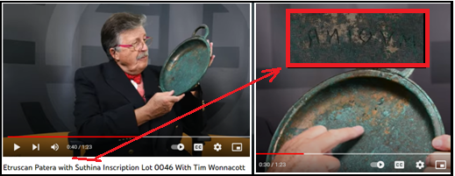
https://www.youtube.com/watch?v=TVBAXzUS93o

По преданию Троянская война (видимо, самая первая мировая) разразилась из-за похищения (или оскорбления?) женщины по имени Елена. Странное совпадение имени этой женщины и имени города который и был взят в результате отмщения – Троя, иначе Илион. Понятно, что после взятия город был отдан на разграбление, эта обычная практика вознаграждения солдат за неизбежный при их профессии смертельный риск. Само слово soldat в родстве с «золотом», как и soldo, solid. Платили солдатам или золотом, или трофеями. Мародёрство, скажете вы? Да какая разница, всё зависит вовсе не от чьей-то частной точки зрения, просто затраты на войну традиционно относят на счёт врага. Но вспомним нюанс той войны – в ней осаждённым не предначертано было откупиться, так как пришедшие пришли мстить, а не обогащаться. Понятно, что эта затяжная война была не местными сугубо «греческими» разборками в духе cherchez la femme. Троянская война, согласно выводам ФиН – это те самые Крестовые походы «за гробом господним», месть за казнь Христа, на деле - ромейского императора Андроника Комнина. Которая началась, конечно же, не на следующий месяц, а на следующий год-другой. Но никак не тысячелетие с лишним спустя, как это приподносится в официальной истории. Месть в виде войны-вендетты (кровной мести!) не может подаваться холодной. Отмотайте назад двенадцать веков и подумайте - кому и за что можно было бы отомстить? Да даже век спустя... Абсурд? Но, именно так это представлено в истории!
Венды и вендетта, это как-то связано? Но... у слова «вендетта» очень мутная этимология. Хотя смысл ясный – кровная месть. Или месть за оскорбление. За оскорбление женщины? Или веры?
Сохранились документы указывающие на финансирование венецианскими дожами постройки кораблей для отправки крестоносцев в Иерусалим. Титул «дож», Venetian Doxe, в республиках того времени, хоть в новгородской, хоть в венецианской, это тот самый выборный «князь», который правил с «советом двенадцати», всё как у Христа в Евангелиях с апостолами. Понятно, что затраты на войну также надо было как-то возвращать, венецианцы запросили половину от всех трофеев. «Финикийцы новозаветного разлива» действовали по принципу «кому война, а кому и мать родна». Согласно официальной версии истории русские (да и славяне вообще) в Крестовых походах участия не принимали. «Удел Богородицы», уже лет как двести крещёный, почему-то даже не сделал заявления что «его хата с краю»!
Согласно той же официальной истории крестоносцы из Европы шли в Палестину, в пески на Ближний Восток. Вопрос – зачем они покупали корабли у венецианцев, если путь проложили через Константинополь? Видимо, крестоносцы лучше сегодняшних историков знали где находился Иерусалим того времени... Они и понятия не имели что историки будущего запишут их в «древних греков». Итак, концепция рассуждения ФиН (авторы НХ А.Т. Фоменко и Г.В. Носовский):
«В 1185 году в Царь-Граде распяли ромейского императора Андроника (Комнина) - Исуса Христа. Возмущённые провинции, возглавленные Русью-Ордой, начинают войну, целью которой является месть и «освобождение Гроба Господня», то есть захват Царь-Града = Иерусалима, столицы Империи. Это и есть легендарная Троянская война, отразившаяся во многих документах из разных эпох под названиями: Тарквинийская война, Готская война и т.д. В дошедших до нас источниках история этой очень древней войны сильно заслонена примесью позднейших событий XIV-XV веков.
В скалигеровской истории средних веков эта же война хорошо известна под собирательным именем Крестовых Походов, взятия Царь-Града в 1204 году, затем - падения Царь-Града в 1261 году, потом - новых войн. По своей сути, Троянская война представляла собой серию отдельных кровопролитных битв. Троянская война XIII века была, условно говоря, ПЕРВОЙ МИРОВОЙ ВОЙНОЙ РАННЕГО СРЕДНЕВЕКОВЬЯ. Её исход фактически предопределил дальнейшие события в Европе и Азии и ход всемирной истории на несколько столетий.» (ФиН, «Русь и Рим. Колонизация Америки Русью-Ордой в XV–XVI веках» Астрель, 2010) ***
Что за ситуация случилась в результате которой был свергнут и зверски казнён император Ромеи Андроник Комнин – прототип Христа? Из Евангелий вообще неизвестно где провёл Иисус первые тридцать лет своей жизни. Но его отображение (скорее - часть его настоящей жизни) представлены в биографии русского князя Андрея Боголюбского, который также согласно летописям был зверски убит своими же подчинёнными недолго пробыв у власти. Но на самом деле убит он был не на Руси, а в Йеросе-Иерусалиме на Босфоре (ныне Стамбул). Что делать, русские «документы» также нужно «профильтровывать» как и европейские. В свете какой «историографии» они писались, и насколько позже реальных событий они писались и переписывались – вопрос!
На одной из миниатюр Радзивилловской летописи изображено убийство князя Андрея Боголюбского – едва ли не самое жестокое преступление русского Средневековья. Итак, общая канва событий такова: «Заговорщики ворвались в спальню, в темноте завязалась неравная борьба. Князь сбил с ног одного из убийц, но другой нанес ему несколько ран. Андрей упал и потерял сознание. Заговорщики, думая, что он убит, вышли из спальни.
Очнувшись, раненый князь начал спускаться по лестнице. Убийцы, услышав его стоны, вернулись и по кровавому следу нашли Андрея внизу под лестницей. Он сидел и молился. Миниатюра из Радзивиловской летописи представляет самый драматичный момент: вначале князю отсекли руку, которой он крестился (кстати, летописец сообщал, что злодеи отсекли ему правую руку, а миниатюрист изобразил отсечение левой руки), а потом уже добили раненого. В конце концов просто разрубили тело на куски. (прим. А.П. - Тут явно видны поразительные совпадения с описанием смерти Андроника Комнина у хрониста Никиты Хониата).
После убийства князя победители принялись грабить дворец. В этом им помогала сбежавшаяся толпа народа: люди ненавидели Андрея за жестокость и откровенно радовались его смерти...» ***
Вообще события такого рода называются дворцовым переворотом, или путчем. Слово рutsch - немецкого происхождения, в основе которого ясно видится славянское «пуща», пускать, пучина, вспучивать, производные от корня ПУТ (путь). Этот корень представлен в виде глагола putāre (лат.) – складывать, считать. Откуда и многое остальное: compute, count, impute, repute, amputate.

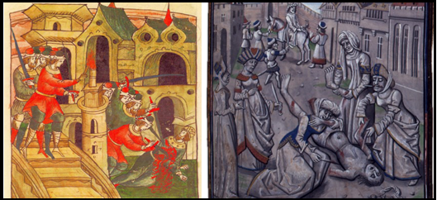
Рис. 1 Слева - сцена из Летописного лицевого свода. Справа - изображение казни Андроника Комнина, миниатюра из манускрипта Вильгельма Тирского Historia.

Cравним изображения из Радзивиловской Летописи и на фасаде этрусского саркофага. Это - не революция «снизу», это - дворцовый переворот! Ведь «Христа» предал его род, а не народ! Иначе бы Понтий Пилат не «умывал руки»! πόντος (греч.) – море, путь.

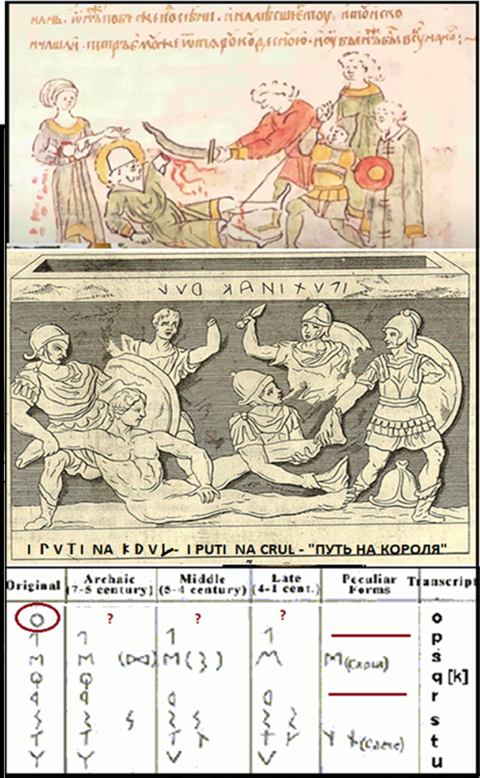
Рис. 2 Прорисовка саркофага из книги «Antiquitates Etruscae» (1770 г.)
А. Гори (табл. 24). Буква «О» в графе «original», это какой век? Возможно
что между К и D (аналог греческой P) была ещё какая-то гласная буква.
На обоих изображениях видны четыре нападающих воина и одна женщина. ФиН, разбираясь в «Истории Домициана» указывают на яркую параллель:
«Явственный след этих событий отразился и у Светония. Недаром он говорит, что Домициан погиб из-за заговора, о котором ЗНАЛА ЕГО ЖЕНА. То есть, фактически участвовала в заговоре: знала и не предупредила! Об этом же сообщает и Секст Аврелий Виктор: "Сговорившиеся между собой отпущенники НЕ БЕЗ ВЕДОМА ЖЕНЫ, которая предпочла мужу любовь актера, убили его.
#ПРЕДАТЕЛЬНИЦА ЛОНГИНА, УЧАСТВОВАВШАЯ В УБИЙСТВЕ ДОМИЦИАНА, И СОТНИК ЛОНГИН, НАНЕСШИЙ СМЕРТЕЛЬНЫЙ УДАР КОПЬЕМ ХРИСТУ. Как сообщают старинные летописцы, Лонгина фактически участвовала в убийстве Домициана, поскольку знала о заговоре и была на стороне заговорщиков. Более того, как мы уже говорили, в русской истории жена Андрея Боголюбского лично присутствовала при убийстве мужа и даже держала его отрубленную правую руку.»
«Получается, что Лонгина, "жена-убийца" императора Домициана, отождествляется в данном сюжете с сотником Лонгином, нанесшим удар Христу. Тем самым, мы обнаруживаем еще одно соответствие между казнью Андроника-Христа и убийством императора Домициана = Андрея Боголюбского.» Далее, ещё одна аналогия:
В «античной» книге Андрея Скотта, посвященной знаменитым людям Рима, имеется даже специальный раздел под названием "Гай Кассий ЛОНГИН". В нём, в частности, сказано следующее: <<В качестве народного трибуна он нападал на Цезаря. В гражданской войне был на стороне Помпея, командовал флотом. От Цезаря он получил прощение, однако вместе с Брутом был организатором заговора [против него] и во время убийства какому-то заколебавшему крикнул: "Бей, хоть через меня!">> [726:1], с.223.» (ФиН, «Царь славян».) ***
Мы видим поразительное сходство сюжетов. Вверху - убивают князя, внизу – короля. Причём, надпись на этрусском саркофаге вполне читается и понимается. Достаточно сопоставить значения букв из таблицы снизу где приводятся изображения букв этрусского алфавита, прежде всего - две не очень понятные буквы, помеченые линией. Обратите внимание что буква О стоит в графе «original»(?!), но при этом она почему-то отсутствует во всех трёх периодах этрусской письменности! Этрускологи объясняют этот феномен тем, что буква О существовала в этрусском алфавите якобы только на ранней стадии, впоследствии она быстро и навсегда «исчезла». Более того, по их мнению букву О следует читать как... Фиту Ѳ, известную в этрусских надписях и в виде 𐌈. При этом буква О в классическом виде присутствует во многих надписях самой разной датировки!
Все европейские короли в переносном, конечно, смысле, оказались голыми... Обратите внимание на титул(?) убиваемого на изображении правителя – KRUL, это слово существует во всех славянских языках: крал, kralju, król, krȯ́u̯l, в западных языках от него осталось только личное имя Карл, Carlо, Charles «неизвестного происхождения»... Король для русских - это чисто европейское понятие. На Руси всегда были или князья, или цари. Однако, скорее всего, слова кор (рог), корона, король, и все «античные» Киры и средневековые Киреи (Гиреи) родом отсюда. Включая всех «scriptors» - курия, куратор, и куриос (греч.) - господь, хозяин. Итак, в наличии имеется средневековое слово на... античном этрусском саркофаге. Где хранится этот самый саркофаг и сохранился ли он вообще - узнать не удалось.
Параллель между Христом («киром» по русским источникам) проследили А.Т. Фоменко и Г.В. Носовский. В Евангелиях сказано что он «въехал в Иерусалим» на осляти», на самом деле - как победитель, на белом коне (как отчётливо видно на старых иконах). Но ничего не говорится о том что этому предшествовало. Чтобы взойти на законный трон у него был только один путь - взять «Царьград» с помощью войск после тридцати лег изгнания. Этот недостающий момент отразился в одном из дубликатов этого времени у... Плутарха, описывавшего житие и смерть персидского царя КИРА, ещё одного отражения Андроника – Христа.
Цитата:
«Вновь здесь сквозит осуждение Плутархом поведения царевича Кира = Андроника-Христа. Любопытно, что в "Анабасисе" Ксенофонта сохранился след того обстоятельства, что во главе "варварских" войск, направляющихся к Вавилону = Иерусалиму, стоял на самом деле Христос. Начальником большой группы войск Кира был, оказывается, поставлен выдающийся военачальник по имени ХИРИСОФ [447:2], с.17. Особо важную роль он будет играть позднее, однако первое его упоминание приходится именно на начало похода Кира. Но ведь имя ХИРИСОФ практически совпадает с именем ХРИСТОС ввиду двоякого прочтения буквы ФИТА. Она читалась как Ф и как Т, поэтому: Христос = ХРСТ --> ХРСФ = Хирисоф....
Вот что говорит Ксенофонт. "Когда Кир решил, что пришло время двинуться вглубь страны, он сделал это под предлогом полного изгнания писидийцев из его области; ведь он и собирал войско КАК ВАРВАРСКОЕ, ТАК И ЭЛЛИНСКОЕ якобы ввиду похода против них... Кир с вышеназванными войсками выступает из Сард (из Орды? - Авт.) и проходит по Лидии..." [447:2], с.9.

По-видимому, здесь нам рассказывают о предыстории и начале похода Андроника-Христа на Царь-Град. Не исключено, что движение началось из Руси-Орды. Дело в том, что, как сообщают Евангелия, Христос долгое время жил в ЕГИПТЕ. Но, как мы показали в книге "Библейская Русь", гл.4, библейский Египет - это Русь-Орда. В Евангелиях отразилась лишь заключительная фаза похода, а именно, вступление Христа в Иерусалим. *** (ХРИСТОС И РОССИЯ ГЛАЗАМИ «ДРЕВНИХ» ГРЕКОВ)
Это взятие Иерусалима Христом - Андреем - Андроником евангелисты опустили. По Евангелиям с их «пустынной» географией и версией того что отцом Христа был ремесленник (плотник в пустыне!) это бы никак не вязалось. Осталось только событие «въезд Христа в Иерусалим». Нищего философа сидящего на белом коне и одетого в царские одежды приветствовал весь город! Куда смотрела городская стража? На башни с полумесяцами? Въезд победителя на белом коне в город это очень символично, через два с лишним века точно также ярко подавался и въезд в Константинополь султана Мехмеда II – прототипа «ветхо»заветного Моисея и правоверного пророка Мухаммеда.
Так что ещё до Крестовых походов был ещё один поход самого Христа на Иерусалим (Вавилон в «персидской» версии). Без этого военного похода он не стал бы «киром» Иерусалима! Греческое Κύριος – «бог», «господин». Κυριακή - воскресенье (день недели). Как видим, для того чтобы в обиходе появилось слово Кесарь Христос должен был родиться при помощи «кесарева» сечения. Следовательно - до него были «киры», как и он сам, и лишь после его смерти (смерти «кесаря») появились цезари, в русской версии - цари. И слово Царьград.
Место гибели Андрея Боголюбского на Руси было «указано» уже романовскими историками отделившими Андрея от Андроника посредством «убийства Андрея на Руси». В результате старые изображения Андрея с иконами Богородицы (его матери) сменились поздними картинами с изображениями Андрея держащего икону с Марией и... младенцем Христом. Получается, с изображением самого себя в детстве.

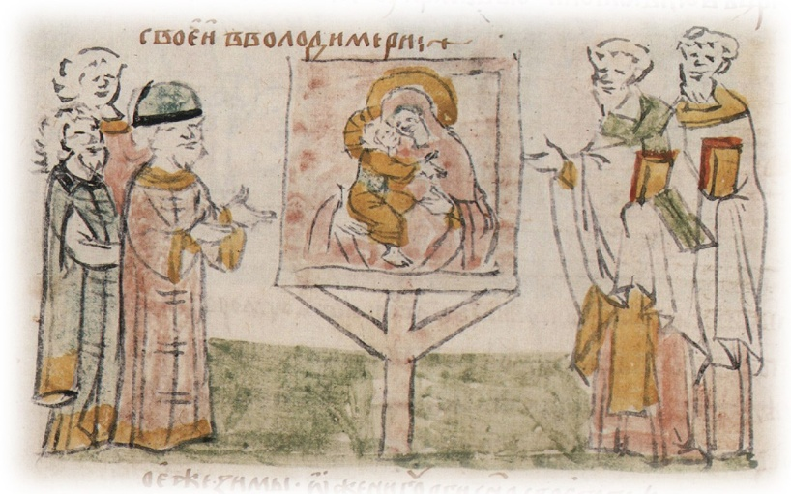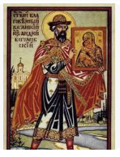
Рис. 3 Икона "Поставление Андреем Боголюбским иконы Богоматери во Владимирской Богородицкой церкви", миниатюра Радзивилловской летописи. Справа - поздняя картина, князь Андрей с иконой Марии и Христа, как-бы с иконой самого себя в детстве...

Как видим, обе сцены из Радзивилловской летописи (появившейся лишь в XXVII веке!) изображены уже по результатам позднего отделения фантомного античного «Кира» - от Христа, а Христа от кира Андроника и князя Андрея... Так что слово КИР, или KPVL на этрусском саркофаге оказалось именно там где оно и должно было быть. И именно в сцене убийства КИРА – Андроника – Андрея – Христа - помазанника.
Поход на Иерусалим (на Трою!) описан в хронике «Завоевание Константинополя»(!) Робера де Клари, созданной якобы в начале XIII века, она принадлежит к числу первостепенной важности источников по истории захвата Константинополя рыцарями-крестоносцами в 1203-1204 гг. Странно, не правда ли, в качестве «отчёта» похода в Иерусалим на Ближний Восток написали большую повесть о взятии Константинополя! Содержание хроники содержит и извечный вопрос о природе рыцарства – тяжёлые лишения вдали от дома в обмен на... честь или на... богатство? Но здесь просто кроется извечный спор о том какую войну считать справедливой. В любом случае, сойдя с тропы войны солдаты возвращались домой с трофеями - трофе́й (греч. τρόπαιον, от τροπή - поворот, обращение врагов в бегство, лат. tropaeum, trophaeum) — добыча, захваченная при победе над неприятелем; знак, символ победы.
Месть за смерть Христа отражена, как не странно, в летописи греческого патриарха Фотия как месть русов за какое-то «грошовое дело» (сребреники Иуды?). Об этом писал С. Лесной (Парамонов) в его книге «История руссов в неизвращённом виде». В своём труде Фотий откровенно называет русов скифами, а Царьград – Иерусалимом! И в его рукописи поход русов на Царьград (якобы в IX веке, а это - история похода Аскольда и Дира, возможно просто «сколота Дира, сколот – ещё одно название скифов) закончился совсем не так как это преподнесли романовские историки. Поход закончился полной победой русов, причём в летописи описана именно жажда мести с их стороны, но не жажда наживы. И это писал грек, родственник царицы Феодоры, матери императора Михаила III, по сути - второе после императора лицо в Византии, очевидец событий! Очевидец, а не «современник»!
Но, известное дело, войны без трофеев не бывает... Стоит заметить, что в официальной хронологии и, собственно, в самой этрускологии в разделе «происхождение этрусков» фигурирует тот же самый тезис – этруски это «троянцы» переселившиеся в Италию из Малой Азии после Троянской войны. Во всяком случае, именно об этом же писал и «античный» Геродот. Но, в официальной хронологии зияет огромная проблема – тот самый античный Эней, который, покинув Трою после её падения, отправился в Италию и основал там Рим. Однако Троя пала за... 500 лет до основания Рима. Пятьсот лет - это даже не пятьдесят! История – наука с точностью плюс-минус пятьсот лет?!
Теперь следите за логикой рассуждения.

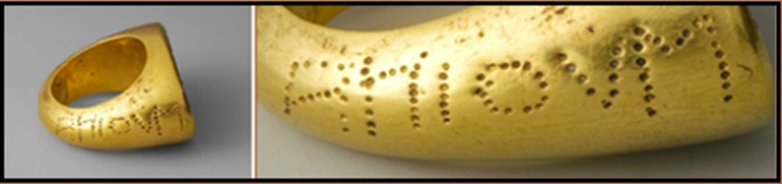
Рис. 4 Этруcское кольцо, золото. Примечание - надпись нанесена с двух сторон.
Среди множества этрусских артефактов с надписями имеется длинный перечень предметов из гробниц с короткой в одно слово надписью. Собственно, об этой надписи и статья. Надпись эта по-солдатски проста и незатейлива и встречается на многих других этрусcких артефактах самого разнообразного назначения и, что характерно, разной ценности. Единственной её особенностью является первая буква, но она не представляет из себя никакой тайны. Тот факт, что этруcский алфавит «отдаёт» чем-то «греческим», вовсе не новость, это – данность. Другое дело – кто такие «античные греки»?
В чём своеобразие первой буквы надписи? Просто напросто этрусская буква M – это вполне официально... Ϻ, ϻ (название: Сан, греч. Σαν) - вышедшая из употребления буква греческого алфавита. Не путать с буквой Мю – М! Происходит якобы от финикийской буквы Цад. От буквы Сан произошла другая архаическая греческая буква — Ϡ, ϡ («Сампи»). Из-за того, что буква Сан имела фонетическое значение, близкое к «S», она была постепенно вытеснена буквой Σ Сигма к VI веку до н. э. Этот трюк с «уложением буквы на бок» Σ=M встречался в «старогерманских» рунах, где по техническим причинам (резьба по волокнам дерева) использовали руну ᛖ в качестве звука «Е». Для собственно звука «М» использовалась руна ᛗ. В этрусском алфавите 𐌌.
Итак, этрусская буква ᛖ (заменённая позже на ᛊ - это мы и увидим) в своей озвучке может давать узкий спектр, от S до Z. В старых русских текстах именно так и писали этот предлог: «И аще не бы ваша злобесная претыкания была, и З божиею помощию…» Хотя греческая Сигма передаёт именно «свистящее» С, точно также как она читается (и пишется) в конце греческих слов -ς.
В Азбуке также были и те буквы которые сегодня можно видеть в латинском алфавите... Но со временем разница в произношении слов исчезла, соответственно отпала и надобность в нескольких вариантах букв. Однако в старых текстах одно и то же слово могли писать в разных вариантах, даже на одной и той же странице. Например, вот так выглядел текст в старых русских летописях:

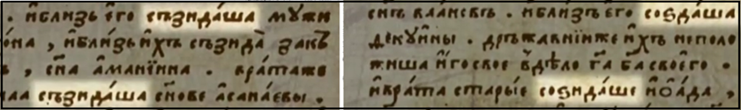
Рис. 5 Фрагмент старорусской летописи (текст из Библии).

Точно такую же букву можно встретить в этрусском письме. Всё выглядит также как это выглядело в случае с руническим «рядом», предлог «СЪ выглядел как руна 𐌔: причём, руна (буква) ᛊ также существовала в рунических надписях. И в этрусских тоже.

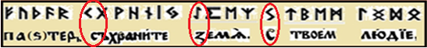
Рис. 6 Предлог СЪ может передаваться по-разному, как 𐌔, или как ᛊ (𐌑 этрус.)

Для прояснения сути данной проблемы стоит привести и рассмотреть мысли некоторых совсем немногочисленных этрускологов которым в голову приходили те же самые мысли и вопросы что и мне. Однако они не нашли ответов в силу ряда причин, главная из которых это уверенность в том что официальная версия хронологии этрусков (как и всей античности) является аксиомой. Тем более что в Этрурии, согласно официальной истории, никогда не было славян ни в каком виде. Славяне вообще появились в истории уже тогда когда иcчезли не только этруски, но и их ученики и наследники римляне. Третья причина – в неправильном прочтении этого слова вследствии неверной трактовки одной из букв надписи. Это может показаться неожиданным, но это именно так. Этрускологи, имея на руках алфавит от самих этрусков(!), тем не менее, надпись из нескольких букв умудрились прочесть неверно!
Итак, сомнения по поводу причин нанесения такой надписи на многие извлечённые из могил артефакты видны в работе Поля Фонтэна «Касательно надписи Śuθinα на этрусской металлической посуде», Paul Fontaine «À propos des inscriptions Śuθinα sur la vaisselle métallique étrusque» [article]. Revue des Études Anciennes Année 1995 97-1-2 pp. 201-216. Судя по тексту статьи автор слепо доверял авторитетному мнению тех кто «научно прочёл» эту надпись как SUTHINA, в значении «в могилу»(?!). Итак, перевожу и комментирую текст:
«Известное по очень многим свидетельствам о предметах погребальной утвари слово śuthina не представляет проблемы интерпретации, означающего «гробница», или же «принадлежит гробнице», но поднимает вопрос: зачем указывать погребальный характер «объекта», ведь самого факта его помещения в гробницу было уже вполне достаточно чтобы выразить такой смысл? Изучение распространения этих надписей и анализ объектов с надписями показывает, что в VI-V вв. эта погребальная отметка встречается редко и встречается как в центре, так и на юге Этрурии, почти исключительно на терракотовых вазах.» (Paul Fontain, далее - P.F.)***
Как понимается, речь идёт об очень узкой географической и даже хронологической локализации надписи. Причём, мысль истекает из существующей хронологии этрусской цивилизации, начавшейся якобы в VIII веке до Н.Э и закончившейся завоеванием Римом (Тарквинийские войны) и последующей ассимиляцией этрусков римлянами во II веке до Н.Э. Кое-кто из императоров Рима даже гордился тем что его род идёт от этрусков. Итак, указывается что в VI-V веках до Н.Э. такие надписи встречались ещё редко. Ещё раз – речь идёт об официальной хронологии, которая хромает даже тогда когда ползёт. Далее:
«Мы обнаруживаем громадное количество надписей, большинство из них сделаны на металлических изделиях (речь идёт, само собой, не о железе, прим. А.П.), на столовых приборах, вазах, подсвечниках, статуэтках. Причём, интересно, во многих случаях надпись повторяется несколько раз на одном и том же предмете. Подавляющее большинство этих артефактов найдено в городах Орвието и прежде всего Больсена (Вольсиния)». (P.F.) ***
То есть, спустя некое время вдруг происходит какой-то бум, на дорогие вещи наносят некие стандартные надписи. Откуда вдруг появилась такая мода? И, самое главное – зачем наносить надпись в нескольких местах? Далее:
«Но, как нам кажется, до сего момента недостаточно понятно присутствие этого слова на предметах, будь то вазы или что-то ещё. Мы пытаемся сделать акцент на понимание смысла такого явления при помощи анализа всего перечня и характера известных артефактов.» (P.F.) ***
Что тут сказать? Сомнение – признак ума. Но, в голове исследователя предварительно посеяны некие «общепринятые» тезисы в виде толстого слоя исторической «штукатурки». Наподобие той которой Романовы наспех замазывали старые русские фрески ордынской эпохи. Далее:
«Не останавливаясь слишком подробно на единодушном согласии лингвистов вспомним, что слово suѳina сочетает в себе существительное suѳi - «могила» и прилагательный аффикс принадлежности -na, хорошо известный в других словах как формирующий элемент существительных в этрусском языке.» (P.F.) ***
Итак, «троянский конь» уже вошёл в ворота исследователя. Он не стал интересоваться на чём основаны доводы и выводы лингвистов. Ведь в науке принято что каждый занимается своим делом. Но это работает только в одном редком идеальном случае – когда каждый узкий специалист делает свою часть работы безукоризнено и опираясь исключительно на логику. Далее:
«В 1972 году, в окресностях Больсены, в местечке Мелона, случай привёл к открытию уже однажды вскрытой, но почему-то не разграбленной могилы. Помимо трёх саркофагов обнаружили ещё более ста предметов, от обычной керамики до весьма утончённой, а также вазы чёрного цвета (т.н. буккеро). Среди всех этих объектов датированных II в. до Н.Э. находилась бронзовая рукоятка патеры в форме нагой женской фигуры с вертикальной надписью на туловище, слово suthina. Два вопроса возникли сразу: по какой причине хотели подчеркнуть погребальный характер предмета если сам по себе факт помещения его в могилу уже достаточен сам по себе? И почему эта надпись была только на этом предмете, почему её не было на тех же керамических вазах?» (P.F.) ***
Хорошие вопросы! Кому же именно из трёх захороненных принадлежал предмет с надписью? Самое главное – почему надписью был помечен только этот, не самый дорогой предмет? Только потому что он сделан из бронзы? Но, к примеру, имеется несколько абсолютно одинаковых бронзовых ваз в виде женской головы (для хранения ароматических веществ), и все они извлечены из этрусских гробниц, однако надпись есть только на одной из них. Почему?

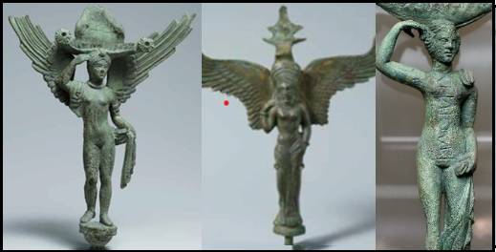
Рис.7 Ценость вещи никак не влияла на присутствие надписи.

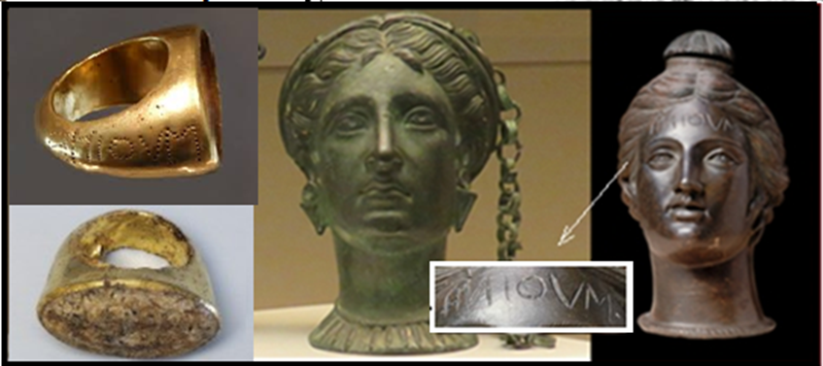
Рис. 8 Слева – два идентичных перстня из золота, один с надписью, другой нет.
Справа – два одинаковых бронзовых сосуда, один с надписью, другой – нет.

Далее: «Тот же результат был в Вульче, где один бронзовый сосуд был с надписью, и множество других, насколько нам известно – без надписей. Чтобы всё-таки что-то понять в этой странной практике имеет смысл сосредоточиться на ареале её распространения.» (P.F.) ***
Да, стоит согласиться, если у этого эпиграфического феномена есть некий географический ареал, то это точно о чём-то может говорить. Далее:
«Корпус Итальянских Надписей предоставляет на сей день наиболее полный список случаев обнаружения таких артефактов. Известны около 130(!) объектов с надписью suthina, включая и случаи когда слово было написано трижды на одном артефакте. Полный перечень приводим в таблице I (стр. 205 и 207 в статье автора). Слово suthina замечено 11 раз на керамических вазах.» (P.F.) ***

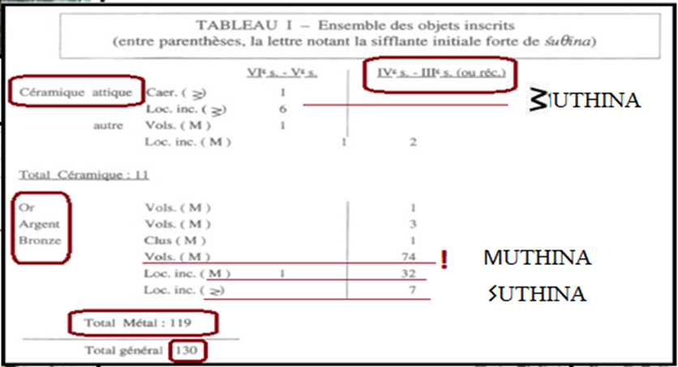 Рис. 9 Таблица I из статьи П. Фонтэна. Справа - варианты надписи.

Обратите внимание, чаще всего эта надпись наносилась на дорогие бронзовые, серебряные и золотые изделия, включая и дорогие керамические вазы. Причём, подавляющее большинство объектов было найдено в Вольсинии. Кроме того, надпись иногда выполнялась с другой начальной буквой. Далее:
«Эти артефакты из Вольсинии в подавляющем большинстве датируются концом IV века и первой половиной III века до Н.Э., вплоть до завоевания Вольсинии Римом в 264 году до Н.Э. Пятьдесят девять объектов принадлежат к категории предметов для банкетов аристократического уровня. Все эти объекты из бронзы представляли широкую гамму сосудов самого разного назначения, включая зеркала, кадила, подсвечники, парфюмерные сосуды и пр...» (P.F.) ***
Итак, был на берегу озера богатейший город с подозрительно по-славянски звучащим названием, город, в котором жила этрусская знать. Далее:
«В VI-V веказ до.Н.Э. эта практика была очень редка. Свидетельства наличия таких надписей были редки и разбросаны между южной и центральной Этрурией, а также, возможно, Кампанией. Они касаются почти исключительно терракотовых ваз, особенно ваз аттических. Однако позже таких свидетельств становится на порядок больше и все находки сосредоточены на территории Вольсинии во временном интервале двух веков. На всех этих вазах, несомненно, ценимых за свою художественную ценность, наличие надписи имело цель не только уведомить об освящении объекта в пользу умершего человека но и, следовательно, выразить запрет на возможное присвоение.» (P.F.) ***

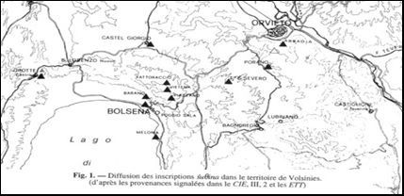
Рис. 10 Концентрация находок с этой надписью.

Итак, представляем себе - умирает знатный человек, берутся его ценные вещи, на них царапают надпись «в могилу» и затем их кладут в ту же могилу. К кому же относится «запрет на присвоение»? К мародёрам-гробокопателям? Какая-то логика тут есть, ведь если где-то «всплывёт» вещь с такой надписью то сразу возникнет подозрение что она была украдена из разорённой могилы. Но... Почему зачастую надпись стояла на менее ценных вещах и отсутствовала на более дорогих? Логический пазл снова никак не складывается! Далее:
«На золотом кольце, к примеру, надпись была сделана два раза, с обоих боков. Также дважды – на серебряном сосуде, на боку и на крышке.» (P.F.) ***
Дважды на разных частях сосуда. Зачем? На случай если крышку будут использовать отдельно от самого сосуда? Но и это глупо. С обоих сторон на золотом кольце?! А ведь ещё есть случаи когда надпись на вещь (неразъёмную!) наносили в трёх разных местах! Объяснение может быть только одно – это делалось для того чтобы надпись была видна со всех сторон! Но кому её читать в могиле, да ещё и с разных сторон? А чтобы уличить мародера хватило бы и одной надписи.

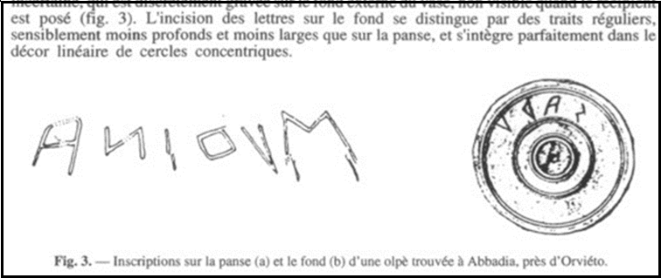
Рис. 11 Две разные надписи с двух сторон на сосуде
«Приведём пример с т.н. «ольпой», тип вазы-кувшина (др.-греч. ὄλπη) найденной в захоронении в Аббадии, около Орвьето. Надпись MVOINA сделана на боку вазы, на самом видном месте, в то время как надпись SAPV сделана более мелкими буквами, совсем неглубокими царапинами снизу на донышке вазы, она остаётся невидимой при нормальном положении предмета.» (P.F.) ***
О чём идёт речь? Речь идёт о том что на донышке сосуда скорее всего написано имя владельца, (возможно – первоначального), обычно в таких невидимых для других местах люди и пишут свои имена или, за неимением достаточного места, только инициалы, как доказательство того что вещь принадлежит им. А вот нарочитую надпись на боку вазы делали специально для того чтобы её видели все. И надпись эта была сделана не после смерти владельца,так как ваза в принципе уже была «идентифицирована», а ещё при его жизни. И... возможно что она была сделана самим владельцем. Для чего? Ведь не как «завещание»! Далее:
«Интересно отметить, что из 79 предметов с надписью suthina только 26, то есть менее трети, также имеют имя владельца. И опять же, эти 26 предметов распределяются только среди 10 человек, из которых только 4 претендуют на 20 предметов. На остальных предметах написано только слово suthina. Иногда начальный шипящий звук слова suthina обозначается знаком tsade» (P.F.) ***
Что видно из таблицы? Количество предметов с надписью suthina в сочетании с именем владельца (что именно там может быть написано на самом деле мы пока оставим в покое) коррелирует со статусом похороненных. Использование знака «Цаде», то есть - буквы 𐌔 или ᛊ? Это тоже характерная подробность, хотя и ничего в трактовке смысла надписи не меняет. Но общую картину использования различных букв в начале надписи П. Фонтэн также приводит. Надпись в большинстве случаев имеется на посуде (vaisselle). Очевидно сюда же помимо бронзы входит и керамика – вазы, блюда и прочее.

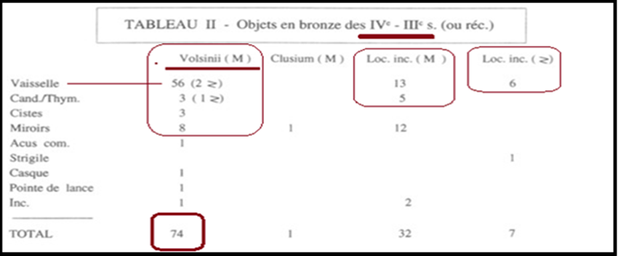
Рис. 12 Таблица II из статьи П. Фонтэна. Вольсиния - далеко впереди всех.

Далее: «Итак, между концом IV-го века и падением вольсинцев в 264 году надпись suthina появляется с навязчивой повторяемостью на металлических предметах быта хранящихся в вольсинских гробницах. И это явление чётко ограничено во времени и пространстве.» (P.F.) ***
Ниже - список артефактов на которых помимо надписи suthina есть другие слова. Причём, слово suthina всегда стоит в конце надписей.

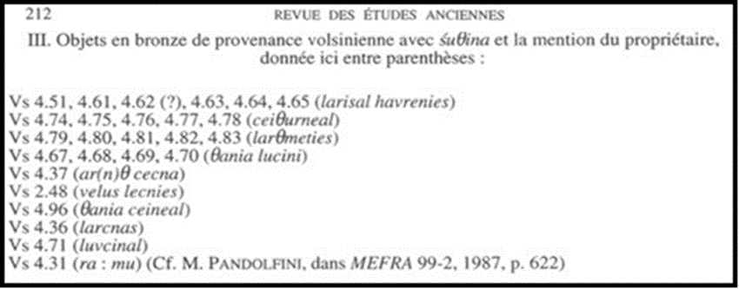
Рис. 13 Таблица III, надписи со словами предшествующими слову SUTHINA

Итак, концепция. Есть временной отрезок в два с половиной века (а это - уже знакомый нам интервал – время существования «монгольской орды), когда в аристократическом и богатом г. Вольсинии существовала такая практика. Это - всего два с половиной века реальной истории Этрурии:
«Тут есть историческая причина. В хрониках Fasti Triumphales упоминается победа римлян над вольсинцами, в результате чего возникла надобность в металле как средстве уплаты контрибуции для экипировки и оплаты римских войск. Оно также используется для оплаты штрафов, наложенных победителем. В этой связи небезынтересно прочитать у Ливия, что ровно в 294 году Рим наложил на вольсинцев, а также на Перуджу и Ареццо денежный штраф в размере 500 000 асов. Другими словами, не стала ли местная аристократия сознательно и систематически прибегать к старой формуле похоронной сакрализации чтобы укрыть ценности которым угрожала конфискация?» (P.F.) ***
Итак, Рим завоевал одновременно Перуджу, Вольсинию и Ареццо. И всех обложил одной суммой контрибуции? Ладно, бывает. Но какая связь между «порчей» отправляемых в могилу изделий (с надписями или без них) и уплатой контрибуции? Разве от того что что-то будет «спрятано» уменьшится общая требуемая сумма выплаты? Конечно, нет! Где логика? Далее, последнее:
«Таким образом, мы сделаем следующий вывод - два фактора, возможно вместе взятые: внешний фактор - война против Рима, и внутренний, некий чисто местный вольсинский фактор, вероятно, объясняют причины распространения надписи suthina на территории Орвието.» (P.F.) ***
Про то, что конец практике нанесения такой надписи на вещи положила победа Рима я понял, но что положило этой практике начало и сам смысл этой практики – из вывода так и не видно. Пространное расследование закончилось ничем. Если, конечно, не считать выводом идею о том что «металлические изделия с надписями и без таковых прятали в гробницы чтобы они не достались Риму в качестве штрафа». Между прочим, как понимается из таблиц и всего этого феномена – это самая распространённая надпись среди всех этрусских надписей! При всём этом это слово не встречается в других этрусских текстах!

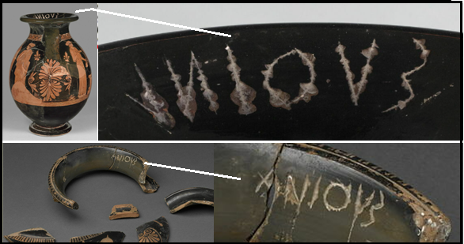
Рис. 14 Вазы из Лувра (G415 и G431). Надписи сделаны на видном месте!

Обычно провал логики вызывается либо обычной ошибкой в цепи рассуждения, либо... либо это намеренное лукавство. Что в нашем случае?
Характерно, распространение этрусского языка и его алфавита, этрускологи представляют точно также - он распространялся из Перуджи и Вольсинии, как на север, так и на юг. При этом сами названия этрусских городов имеют похожие названия, как-то: FELSINA, VOLTERA, VULCI.
Например, название Черветери скорее всего произошло от красноватого оттенка почвы в этом районе, это следствие высокого содержания железа (чермный - означает «красный» на славянских языках. Но название города Кьюзи ранее выглядело как «Клузи», что очень напоминает «Ключи», но «ключи» не в смысле приспособление для открывания замка, а в смысле подземных родников – источников свежей воды. И... именно этим знаменит этот город с древности! Под городом с этрусских времён прокопаны знаменитые туннели соединяющие между собой родники, там есть даже каменные цистерны! Всё верно. Названия городам зачастую дают по каким-то специфическим признакам, например г. Баден-Баден (Германия) известен своими «банями-купальнями» (бадья), а г. Карловы Вары (Чехия) или г. Варна (Болгария) известны своими горячими источниками. При этом название г. Варна историки выводят от мифических «варангов», якобы проложивших сюда путь «из варяг в греки». На самом деле деле всё банально – славянское «вар, варить» и означает горячую воду, а способ покраски тканей издавна заключался именно в их варке с красителями. Откуда и Farbe (нем.) – цвет и Warm (нем.) – тёплый. Оно же польское barwa, греческое thermos и латинское formus и финское väri.
У полумифических варангов есть точно такое же слово värma (швед.) – тепло. Но зато у этимологов есть горячее желание объяснить славянские топонимы через название(!) крайне далёких от Болгарии полумифических варягов. Правда, призванные на Русь «варяги» были именно с Босфора.
Теперь взглянем и попробуем понять - как именно этрускологи «открыли» для мира «имена» LARTH или THANIA? По их мнению в этих словах буква О должна читаться как «Фита» - Θ. Хотя, замечу, буквы во всех этих словах (как и в этих же словах на других артефактах) не имеют никаких «перекладин» или даже «точек» внутри «круга».
Вообще «читать не так как написано» это старая европейская особенность. Но обычно всё ограничивается дрейфом либо гласных звуков, либо согласных. Встречаются и более экстремальные случаи. К примеру, французское eau (оно же лат. аqua) читается как «О»! Но в данном «этрусском» случае речь идёт не о «естественном» искажении, в данном случает речь идёт совсем о другом.
Где-то в самых недрах этрускологии, где-то на её заре вдруг появилось «авторитетное мнение» что звука О в этрусском языке либо не было вообще, либо он «быстро исчез». Вследствии чего впредь предписано читать букву О как Θ. То есть, читать гласный звук как согласный! Представьте уровень последствий! Читаемое может стать непонимаемым. Даже непроизносимым.
Что такое вообще буква Фита (лат. Theta)? Или, как она зовётся в самом греческом алфавите – θήτα. Губно-зубной глухой щелевой звук Θ существует в современных английском, испанском и греческом языках, а также в ряде других языков Западной Азии и Северной Африки. Это одна из отличительных черт иудеоэллинского (арамейского) языка, отражённая в греческом и иврите. Этот звук отсутствовал в балто-славянских языках, поэтому в праславянской азбуке нет соответствующей буквы. Этого звука не было в прароманском языке европейской части Империи (поскольку этот язык – тот же праславянский), поэтому в латинице, производной именно от праславянской азбуки, а не от греческого алфавита, также нет соответствующей буквы.
Итак, вполне осязаемое разделение языков Европы на германские и романские объясняется вовсе не наличием в античности «древней» Римской империи с её латынью как господствующим языком. Эта империя, как известно из официальной истории, контролировала и Германию, и Галлию, и Англию. Но, каким-то образом «романского» наречия там почему-то не сложилось. Истинная причина такого разделения лежит в разделении контроля над Европой, появившегося в XV веке по вполне прозаическим причинам. Построенные во все концы Империи дороги (ведущие в Рим) привели к большой побочной проблеме - когда природные очаги многих заразных болезней, практически все находящиеся за пределами её «ядра» - Русской равнины, начали свой мрачный путь благодаря отстроенным дорогам (ведущим в «рим») и торговцев. Тиф, холера, чума, сибирская язва, туберкулёз вкупе с цингой - все эти доселе малоизвестные болезни начали собирать свою смертельную жатву, и прежде всего - в южных портовых областях. В той же Венеции все пришлые корабли стояли в гавани на сорокадневном карантине под страхом смерти. Цитата:
«Примерно через сто лет существования Русско-Ордынской Империи, её правители столкнулись с невиданным ранее следствием созданной в Империи хороших и разветвлённых путей сообщения. В результате быстрого развития сети дорог, охватившей огромные территории, эпидемии, время от времени вспыхивавшие на юге Империи, теперь начали легко распространяться по всей Евразии. Смертельные болезни - чума, холера и другие - стали неизбежной платой за объединение под единой властью Европы, Азии и Африки. Но чем шире область, охваченная заболеванием, тем дольше болезнь свирепствует. Выход нашли на пути введения административных границ в Империи между северными и южными областями. В результате, кроме Великого Новгорода в Руси-Орде, возникает второй центр - Царь-Град на Босфоре. Древний город снова стал столицей, на сей раз южных областей Империи. Затем власти приняли чрезвычайное решение о принудительной карантинной чистке тех провинций, где свирепствовала зараза. Таковыми оказались многие земли Западной и Южной Европы. В эти районы и направились войска Орды = казаки с жестоким приказом уничтожить заражённое население. И заново заселить земли. Это - известное османское завоевание XV века.» (ФиН) ***
Таким образом название для группы т.н. «романских» языков не отражает их истинной истории и истинной причины их непохожести на славянские или т.н. германские языки. Хотя название латинские за ними можно сохранить без проблем. А «латиносами», по логике, считать и итальянцев с румынами и французами...
Сами наместники Константинополя, помимо русского и татарского, говорили и на османском языке, в котором помимо славянской составляющей были ещё и персидская, а также и арабская, где этот звук также присутствует. Внедрение латыни, тем не менее, дало результат – звука Θ в романских языках теперь практически нет, а заимствования с буквой Θ (лат. TH) предписано читать просто через звук Т. Хотя, звук Θ был в этрусском языке, и пришёл в него явно из т.н. «иудеоэллинского» койне. Всё пока обстоит именно как с койне. Но до надписей, читаемых именно по-славянски, мы именно сейчас и дойдём. Вернёмся снова к проблеме специфического звука языка «Старой Порты».

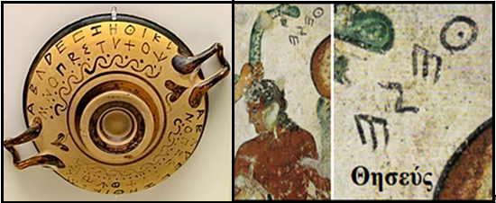
Рис.15 Греческий алфавит на блюде. Узнаваемый греческий герой Тесей на этрусском изображении. Точку в круг на греческий манер этруски всё-таки ставили. Причём, везде где им нужно было писать именно Фиту, а не Омикрон О.

Сама идея того что буква О это не более чем Фита настолько крепко вошла в головы этрускологов что это даже не подвергается сомнению, эта идея просто как аксиома передаётся по эстафете следующим поколениям «специалистов».
Никто даже не поднимает этот вопрос, как это было видно чуть выше в статье того же П. Фонтэна. Тем более – художники, которые делают прорисовки изображений с саркофагов или зеркал. Они вообще плохо различают этрусские буквы (им это неинтересно), для них более важным является само изображение. Яркий пример ниже – на прорисовке надпись выглядит как некое OEOIS(?).

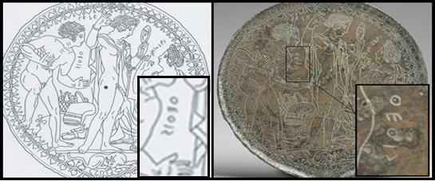 Рис. 16 Разница в написании имени Фетиды, в прорисовке и в оригинале.

Согласитесь, четыре гласных подряд – это очень много, даже для этрусских надписей. Но сюжет на зеркале (см. оригинал справа) известен, это свадьба Пелеуса и Фетиды. Уж с чем, а с именем Фетиды (греч. Θέτις, лат. Thetis) даже в этрусском варианте ошибиться трудно! Достаточно найти оригинал – само зеркало, и легко убедиться в том что же там на самом деле написано.
Понятно, что букву Θ художники приняли за букву О. Но для них это вполне нормально. Заметим, никого такая неверная прорисовка не взволновала. Мол, мы - специалисты, и мы точно знаем что это за буква. Например, в старой книге «Le antiche iscrizioni perugine», автор «G. B. Vermiglioli) в самом её начале в качестве примера этрусских надписей приведена прорисовка одного из саркофагов (замечу здесь, даже без малейшей попытки чтения и интерпретации надписи):

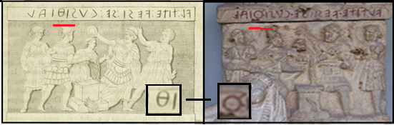
Рис. 17 Сравните прорисовку и оригинал (фотография артефакта).

Это уже прорисовка сделанная кем-то «посвящённым» в принятые «правила» этрусской орфографии и этрусского алфавита. Не мудрствуя лукаво (или... наоборот, руководствуясь именно лукавством?) буква О была перечёркнута уверенной рукой «специалиста». Между прочим, к этой надписи мы вернёмся по ходу текста. И увидим, что буквы Фита там быть не может в принципе...
Но вот, обратная проблема - как сами этрускологи могли принимать букву О за Θ? На основании чего вообще возникла эта «аксиома»?

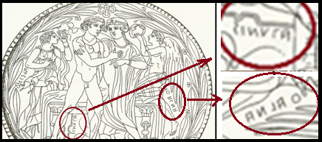
Рис. 18 Имя Елены написано через О – OALNA. Сравните со старорусс. Олeна.

На зеркалах можно видеть и IVNO, и IOVI (Юно и Иовис), но почему-то в других случаях буква О вдруг «интерпретируется» как Фита Θ! Налицо имеется некая невообразимая глупость, по сути – дилетантство (раз уж речь идёт о науке).

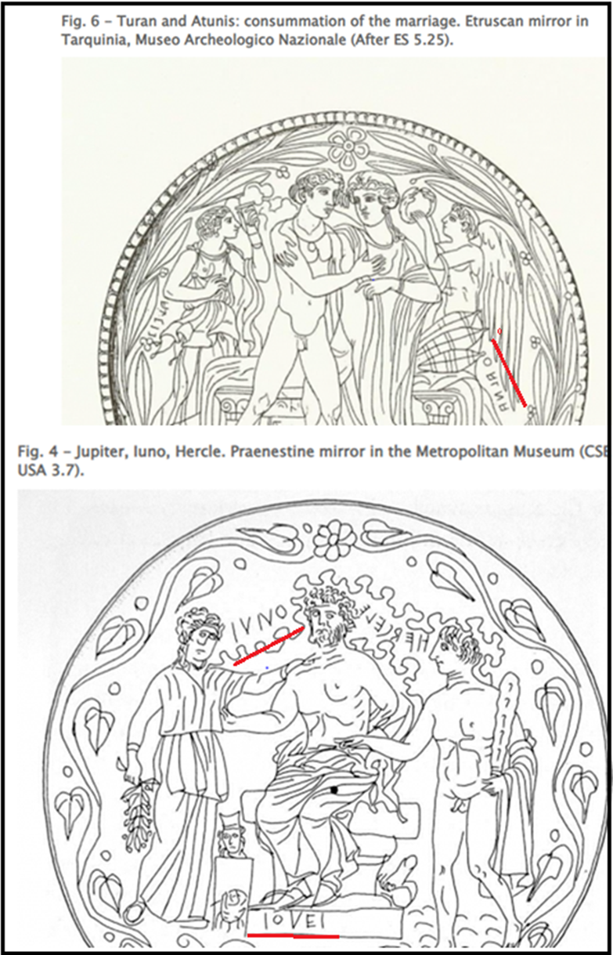
Рис. 19 Имя богини написано с начальной буквой О.
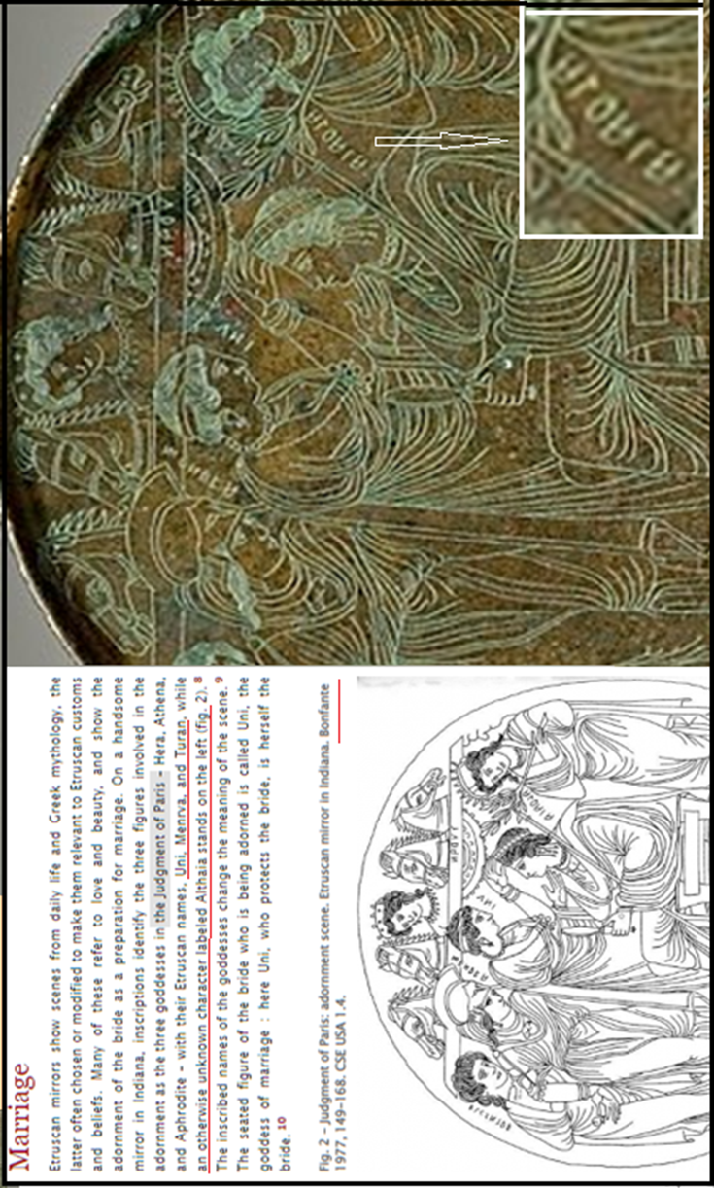
Рис. 20 Ведущие этрускологи (Бонфанте) «не видят» буквы О.

Или это имеет какие-то другие причины, уже совсем ненаучные. Но, тогда речь должна идти о подлоге. Ерунда, скажут специалисты – это вообще не Елена, вы ошибаетесь! Но тогда в качестве «часа истины» можно предоставить ещё одну надпись с саркофага со стандартной малоопознаваемой сценой жестокости, где в одной строке есть обе спорных буквы. Причём, из этой надписи явно видно что первое, уже набившее оскомину слово LAPOIA пишется всё-таки через О, поскольку далее в надписи стоит самая что ни на есть Фита – Θ. Как теперь толковать эту дилемму «специалистам»? Промолчать?

Рис. 21 Надписи на саркофаге. В одной строке, есть и О, и Θ.

Так что же верно – этруски не умели писать или этрускологи не умеют читать? Интересно спросить этрускологов – в каком месте тут написана Омикрон, а в каком - Фита? Для чего резчик выводил перекладины в одном случае и ничего в другом если это одна и та же буква?
APNO (ARNO) – ещё один вариант «господина», ΘELE – это «VELE» - «воля», «велеть», «великий». При этом надписи APNO ΘELE ΘERINIAL или LAROIA ΘERINAS вполне понимаемы:
Ferocity (англ.) – жестокость, дикость, «зверство»:
«C. 1600, from French férocité, from Latin ferocitatem (nominative ferocitas) «fierceness,» from ferocis, oblique case of ferox «bold, courageous, warlike; fierce, savage, headstrong, cruel,» literally «wild-looking,» a derivative of ferus «wild» (from PIE root *ghwer- «wild beast») + -ox (genitive -ocis». O.E.D. ***
Мифический «праиндоевропейский» *ghwer - «wild beast» - дикая тварь(бесить - бешеная), это славянское «зверь», оно же греческое θήρ (через Фиту!). Но зверь это - производное от славянского же «зев» - пасть, глотка. Но об этом этимологам неизвестно. Многим из них вообще неизвестно строение русского языка.

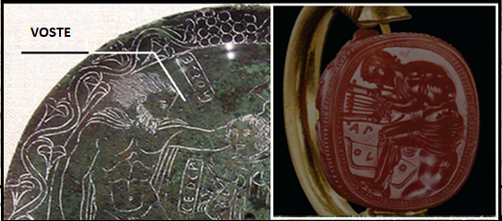
Рис. 22 Слева - имена Одиссея и Кирки на этрусском зеркале – OVSTE
(Kirk and Odysseus). Справа – имя APOL O (Апполлон играющий на лире)
на этрусской печати. Буква О в двух экземплярах в известном слове.
Итак, этрускологи уверяют (и похоже, что они уверили и лингвистов и даже эпиграфистов!) что буква О в этрусском языке «исчезла даже не родившись». Однако, её можно видеть повсюду, на артефактах самого разного назначения, в том числе на скрижалях Пирги где она стоит отделённая точками от других слов. Если и это «Фита», то кто может назвать слово из любого языка в виде Θ? Ну хотя бы предлог или союз? Но союз О «или» есть в... итальянском и испанском, фр. OU, англ. OR.
Зачем вообще взывать к мнению этрускологов если этруски сами оставили в помощь наглядные пособия по их алфавиту, где виден даже порядок букв в нём! Вот пара известных артефактов на которых начертаны все этрусские буквы, причём Фита и Омикрон начертаны точно на отведённых для них местах.
Вот что начертано на груди петушка в форме фляжки, найденного рядом с регионом Больсена (озеро Больсена) в городке Витербо. Что называется, алфавит из первых этрусских рук, причём – местный, почти из Больсены!

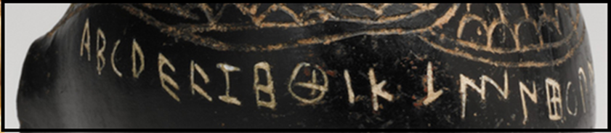
Рис. 23 Буквы на груди петушка, в положенных местах видны буквы Θ и О.

Другой артефакт - табличка из Марсилианы, Найдена в 1908 году на раскопках у деревни Марсилиана д'Альбенья (итал. Marsiliana d'Albegna) близ города Гроссето (итал. Grosseto) в Тоскане, Италия. Вот что о ней пишут этрускологи:
«Табличка содержит полный перечень (27) знаков алфавита. Знаки - те же, что и в западногреческом алфавите. Позднее из алфавита исчезает около половины знаков: вместо парных звонких — глухих остаётся знак обычно только для глухого, исчезает знак для гласного О; в то же время появляется новый знак 8, читающийся как F. В этрусском алфавите весьма богат набор знаков для сибилянтов...» ***
Да, для сибилянтов в этрусском алфавите букв хватает (начальные буквы надписи ʃ, ʒ, z), но не об этом речь. Речь о простой гласной букве, букве О. Буква О фигурирует в числе известных этрускам букв. Букв, нужных для этрусского письма, потому она и представлена в алфавите.
Но... если эту табличку уже век как нашли, то почему ничего не изменилось в интерпретации знаков в надписях? Особенно – в ранних, как заявляет сама же этрускология.
Саму табличку датируют VII веком до Н.Э. Каким образом – понятно, ведь известно что «этруски жиди до римлян».
Если это - самая ранняя версия этрусского алфавита, то из чего видно что она, эта самая буква О, вскоре исчезла? Но, может быть она существовала в этрусских надписях всегда?
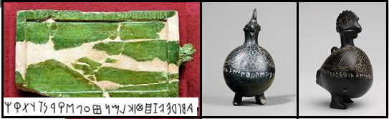
Рис.24 Восковая табличка из Марсилиано и петушок с алфавитом из г. Витербо

Заметим, что алфавит на петушке уже развёрнут в правую сторону, это - поздний вариант. Но, буква О в нём есть. Даже буквы В (появилась!) и 𐌃 выглядят «по-латински», 𐌃 не боится выглядеть как ранняя D, поскольку та уже «твёрдо стоит на греческой ноге» - 𐌓. И, даже прототип латинской Q уже имеется. Но... петушка датируют... VII веком до Н.Э., самым началом этрусской цивилизации! Хотя, по логике, всё должно быть наоборот. Однако якобы «исчезнувшая со временем» буква О на нём по прежнему имеется, отдельно от той же Фиты. Каждая из букв стоит точно на тех местах где это принято в греческом алфавите (да и в Азбуке соответственно). Включая и место для этрусской Сан М – родни греческой Σ (Сигма). Удивительно, но эта буква сбила с толку не одного альтернативного «дешифровщика».


Рис. 25 Буквы на груди этрусского петушка, чётко видны буквы 𐌈 и О.

Только поняв, что именно из себя представляла история региона, какой она была на самом деле и когда она на самом деле существовала можно понять и смысл(!) этрусских надписей. Иначе никак!
Сопоставим оба родственных алфавита и убедимся в их практически полной идентичности. Разница состоит только в добавлении в этрусский алфавит всё того же «Сан» М (между 𐌐 и 𐌓), а также своеобразное финикийское I вместо Z. IEVS-ZEVS!

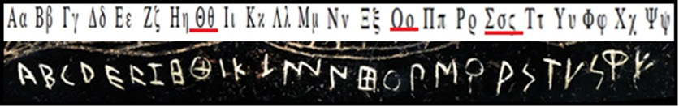
Рис. 26 Сопоставление греческого и этрусского алфавитов.

Так к какой эпохе нужно относить алфавит с таблички из Марсилиано? К самому ранней или к самой поздней? Что хотят сказать этрускологи когда утверждают что «со временем звук «О» из этрусского языка исчез, а вместе с ним исчезла и сама буква?» Может быть в Этрурии просто исчез некий язык в котором был звук «О»? Или этот самый народ всё ещё жил там тогда когда там уже вводили латинский алфавит, в котором есть и звук О? Или этот народ жил там в течение всего этрусского периода и разделение алфавита или алфавитов(?) на «ранний» и «поздний» искусственно надумано? Сколько веков длилась этрусская эпоха? Семь, или от силы три? Как археологи отделяют, к примеру, захоронение III века Н.Э. от захоронения того же IV века до Н.Э.?
Однако пока говорим о буквах Омикро́н О и Фита Θ, как вообще можно перепутать эти две буквы? Феерический дилетантизм или это что-то другое?

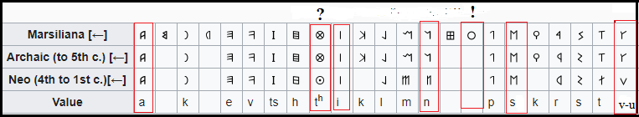
Рис. 27 Таблица значений этрусских букв. Поздний вариант - N присутствует в
надписи. Странно, в этой надписи одновременно есть буквы из прошлого - О,
и... будущего – N. Это - результат растягивания исторической хронологии.

Итак, вынесем вердикт, внесём ясность. В случае с этой очень распространённной надписью (возможно, что артефакты с этой надписью и впредь будут извлекать из ещё не вскрытых могил в Вольсинии) понятие дешифровки этрусского письма не имеет под собой смыслового содержания. Значения букв известны! Понятие дешифровки подразумевает определение значений неизвестных письменных знаков или символов. Определение значений букв надписи определяет и верность прочтения. Ну и, язык надписи, если прочтение даёт смысл.
В случае же с этрусским письмом значения букв практически известны, что называется, из первых рук – от самих же этрусков, оставивших в качестве таблиц значений артефакты с нанесёнными на их поверхности буквами, выстроенными практически в том же порядке в котором выстроены и другие алфавиты, будь то греческий или латинский.
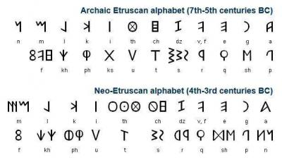
Рис. 28 Где буква О в официальных версиях этрусского алфавита?

Итак, достаточно просто прочесть надпись самым тривиальным способом. Ничего не придумывая и не подменяя один символ другим, а просто пользуясь оригинальными этрусскими таблицами, вот что скрывается под словом «original» - первозданность! Антонио Гауди в своё время выразился предельно точно и одновременно идиоматично: «Originality consists of returning to the origin.» То есть - «оригинальность заключается в возвращении к истокам». Нужно просто читать букву О как букву О, а не заносить её в графу «origin» и делать умный вид что её не было ни в «старом» этрусском языке, ни в «новом».
Заметим, в современном русском алфавите нет букв Пси, Кси или Ижицы. Как и многих других. И было бы очень странно по-прежнему содержать их в ряду других букв без малейшей нужды.. Но если в «букварях» некой эпохи присутстствуют какие-либо буквы значит они в эту эпоху использовались!
Теперь смотрим и удивляемся. Со второй буквой также непонятки.

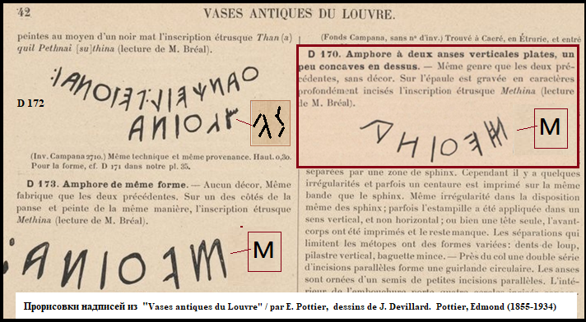
В Лувре также есть вазы с надписями в виде MFOINA и SFOINA.
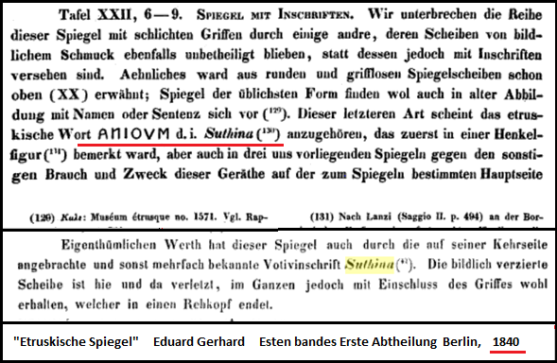
Рис. 29 Оказывается, надпись имеет варианты с написанием второй буквы.
«Блестящая» идея читать О как Ѳ пошла от немецких учёных XIX века. Однако, заметьте, прочесть вариант надписи в виде SFOINA (написание через F!) как некое SUTHINA невозможно.
Налицо доказательство невозможности прочтения надписи так, как настаивают этрускологи. Как вообще версия читать надпись MVOINA как SUTHINA (якобы префикс SU + THINA, якобы означающее «в могилу») соотносится с тем что в иных версиях написания этой фразы есть буква F (в разных её вариантах)? Ведь если за буквой F следует (по версии этрускологов) буква Ѳ (Фита) то всё начинает принимать характер фонетического абсурда, S-F-Ѳ-I-N-A. Очевидно – надпись и в этом виде воспроизводилась людьми в языке которых вторая и третья буквы радикально различались в произношении. То есть – третьей буквой может быть только буква О, но никак не Ѳ Фита, которая фонетически близка к F, и которая даже в финикийском звучала как «Вав». В многочисленных примерах транскрибирования этрусских надписей латинским алфавитом нет случаев озвучки этрусской F как U. Есть либо V, либо F. Буква F никоим образом не может быть вариантом U, но может быть глухим вариантом звонкой V.
Взглянем на любопытный артефакт – ещё одно зеркало с надписями выполненными с обеих сторон, на одной стороне видны буквы процарапанные прямо на изображении – MFOINA, с обратной стороны (рабочей стороны зеркала) видна крупная надпись – MVOINA. Одна и таже мысль выполнена двумя разными вариантами написания одного и того же слова. Собственно, буква F в латинском алфавите это тот же ивритский Вав, который произносится как английское W. Вспомним приводившуюся выше цитату А.Д. Черткова из книги «Язык пелазгов, населивших Италию и сравнение его с древле-словенским»: «Так точно жители Алзаса французское je – произносят che. Фразу je vous jure, француз произносит: жё ву жюр, а простолюдин Алзасец не только выговаривает, но и напишет che fou chure, ибо в его выговоре нет нашего Ж, а V он смешивает всегда с F.» ***
Такой «оглушенный» переход явление не исключительно «эльзасское», оно в Европе наблюдается повсюду, например, вязать (русс.) – fashinа (итал.) или fasten (англ.).

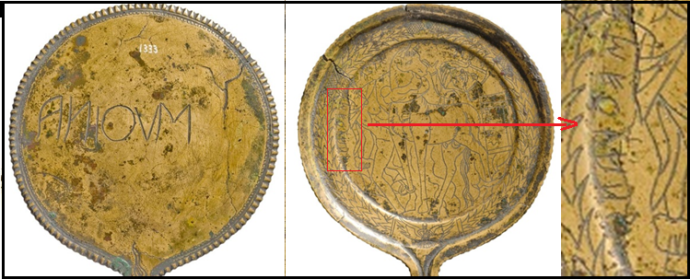
Рис. 30 Зеркало из Орвьето, надпись в двух вариантах.
Логично предположить, что изначально надпись была сделана аккуратно маленькими буквами прямо на декоративной стороне и зеркало какое-то время использовалось по назначению – рабочая зеркальная сторона оставалась нетронутой. Но впоследствии было принято решение нанести надпись и на обратную строну. Уже нарочито большими буквами. Видимо, ценность предмета как зеркала для хозяина уже исчезла и оно превратилось в выставочный экспонат – память об участии в войне. При этом видно что разница в написании для владельца не имела никакой разницы, главное – тот же смысл слова.
То есть, наличие ещё одного варианта надписи в виде SFOINA (с буквой F вместо V) не позволяет читать надпись как SUTHINA. Это просто исключено.
Вариант MFOINA, при условии что буква О это «Фита» (как это представляет официальная этрускология), выглядит нелепо с фонетической точки зрения, в этом случае три согласных фонемы идут подряд. Причём соседствующие F и Ѳ фонетически очень близки.

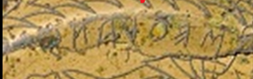
Рис. 31 Надпись в варианте MFOINA на декоративной стороне зеркала

Как гласит поговорка - «Дьявол прячется в деталях». В тех самых деталях, которые упорно не желают замечать этрускологи. Ничего удивительного, избирательная слепота - основа исторической науки.
Ко всему прочему шкала времени этрусской цивилизации искусственно растянута скалигеровскими хронологами XVI-XVII веков. На самом деле она раза в три короче, вместо семи-восьми веков всё умещается в те самые «ордынские» два с половиной – три века, примерно с XIII по XVI вв. Н.Э. Якобы в это время уже существовал итальянский язык. На самом деле он появился лишь в 16-м веке.
Однако в каталогах, да и на табличках в музеях под экспонатами с такой надписью могут написать и ту самую глупость: Suthina - «for the grave» (для могилы)! Хотя предпочитают это держать только в «специальной» литературе. Например, в книге Damien Perrotin «Etruscan etymological glossary» приводится подборка:
«Suth : to stay, to place // Englishto sit // Lithuanian sedeti (to sit)// Breton azezan (to sit) // Gothic sitan (to sit) // Sanskrit sidati (to sit)// Greek hizo (I sit). ( ??? Автор) Предположение этрускологов зыблется на предположении что «Suthi : tomb// - of unknown origin. ***
Конечно, of unknown origin, откуда ещё? Слово просто выдумали!

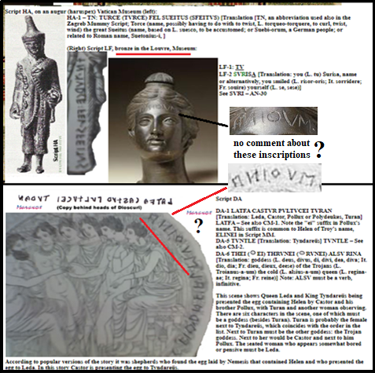
Рис. 32 Скан из книги М. Копленда. Надпись MVOINA осталась без
комментариев, причём, в двух местах! Однако «опознаны» все персонажи.

Подозрение на то что некое suth (как оно «читается» уже показано) было «трактовано» как общеевропейское SIT (сидеть). Однако беда подобных «глоссариев» в том и состоит, что никто особо и не проверял как на самом деле выглядит надпись в оригинале. Поэтому из ничего в слове появилась буква «Т»! Больной разум порождает чудовищ...
Итак, у официальных этрускологов нет никаких сомнений в том что надпись означает «в могилу» или «для могилы». При этом сама надпись выглядит как MVOINA, но никак не МUΘINA, во всех случаях в надписи присутствует буква О, хоть в виде круга, хоть в виде овала, или даже ромба (так удобнее царапать на бронзе).
Что же всё-таки объединяет разнообразные этрусские артефакты: зеркала, мединструменты, бронзовые светильники и кубки на которых было начертано MVOINA? Так ведь всё предельно просто – там написано С ВОИНА, «с войны»! Падежи это первое что исчезает при деградации языка... И конечные гласные постепенно «немеют».

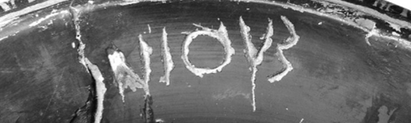
Рис. 33 Конечную А иногда уже не написали.

Становится понятно кто такой был Стефан Пермский (точнее «Пармский», Парма - старое название Германии и Северной Италии (г. Парма). Согласно НХ российская Пермь, как и Вятка (входившие в полный титул русских царей) к письменности разработанной Св. Стефаном никакого отношения не имеют. Латиницу можно было бы назвать и «Стефаницей» - таково истинное положение вещей. Также здесь откровенно звучит и мысль о том что люди создававшие латинский язык прекрасно знали русский язык и его систему падежей.
Очевидно и ясно как день - это были трофеи с прошлых войн. По логике, надпись на вещь наносил ещё при жизни сам же добывший её на войне. Надпись наносили на предмет с целью показать доблесть владельца. Надпись иногда наносили даже в нескольким местах, это тоже логично, пусть видят и знают все! Вещь вовсе не портилась, продавать такое никто и не собирался! Продавать ордена или награды?! Наоборот, она приобретала статус предмета гордости (трофея) и стояла в доме до смерти хозяина... После чего отправлялась к нему в могилу.
Всего этого обширного анализа артефактов с надписью SVOINA можно выделить ещё один маленьких штрих. Эта надпись наносилась на поверхность многих артефактов в наиболее видимых местах. Официальная же мысль гласит что таким образом сам предмет якобы нарочито портился перед тем как его клали в могилу к усопшему хозяину. Но в случае с зеркалами надпись иногда изначально добавлялась только по краю зеркала. Как видно из примера, надпись изначально наносили только по краю декоративной стороны. Со временем всё могло поменяться, надпись могли сделать и на рабочей стороне, поскольку других зеркал (той же ценности) в доме уже хватало.
Ничего удивительного нет в том что все эти металлические как самые стойкие к износу предметы обихода и роскоши долго хранились в домах и, возможно, даже переходили в собственность от одного поколения к следующему. Всё это идёт от всё той же «требы» - дани за поражение в войне – английское winner contribution.
Итак, понятие дешифровки здесь выглядит просто избыточным. В чём тут шифр? В том, что слово «зашифровано» этрускологами? Шифруют очевидное? Слово дилетант происходит слова littera (лат.)?
Этрускологи – дилетанты? Люди, которые даже не различают буквы?
Так, может быть, поэтому этрусское и «не читается?»

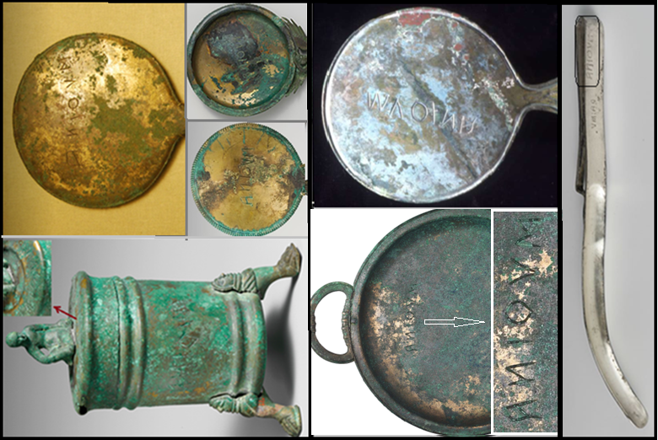
Рис. 34 Артефакты из музеев с надписью M VOINA (С ВОЙНЫ)
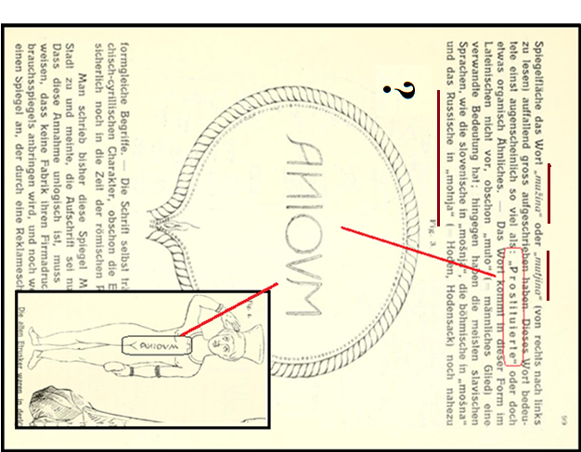
Рис. 35 Страницы из книги Žunkovic Martin. «Slavische Runen-Denkmäler».
Leipzig, 1915. По его мнению MVOINA означает... «проститутка». Удивительно то, что Жункович жил в 20 веке и вполне мог получить доступ ко всем подобным надписям (как и все современные исследователи!), но не сделал этого. Отсюда и очень странный тенденциозный перевод надписи. Кстати, на обложке его книги «магендавид» мирно соседствует со свастикой.

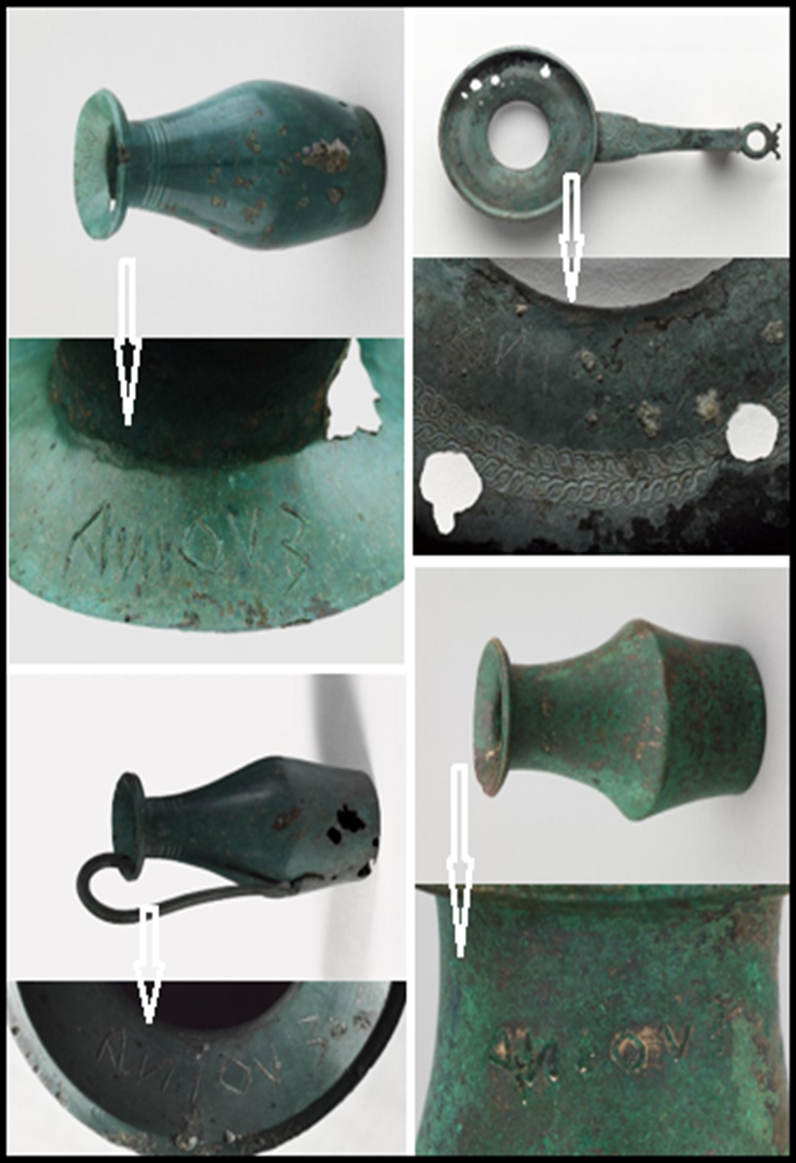
Рис. 36 Этрусские бронзовые сосуды с надписью ΣVOINA
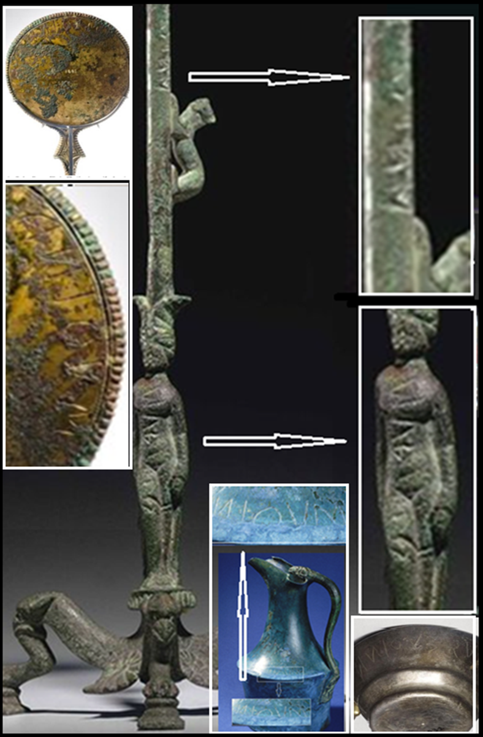
Рис. 37 Надпись MVOINA на подсвечнике в трёх местах! (верх не показан).

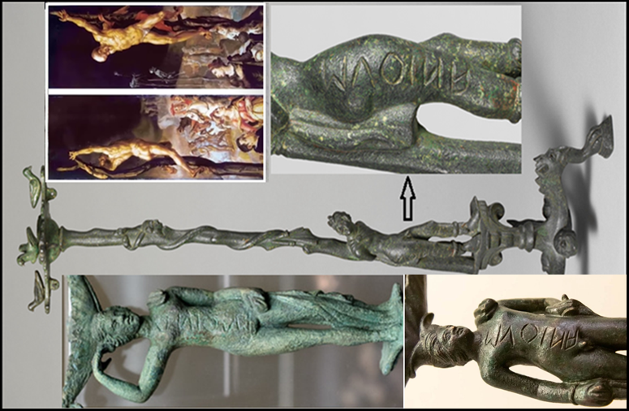
Рис. 38 Рукоятка патеры, статуэтка и кадило, якобы IV век до Н.Э.
Возможно, статуэтки с Марсием стояли в судах до статуэтки Фемиды.

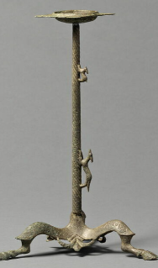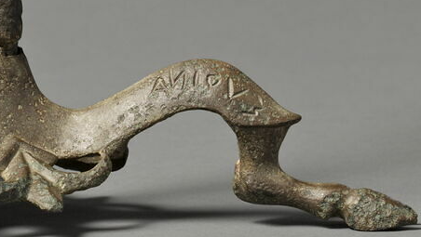
Рис. 39 Экспонат из коллекции Лувра.

Итак, неверно трактуя значения символов – букв (рун), этрускологи, также как и рунологи, по сути занимались обратным процессом – они «шифровали» надписи, намеренно или нет заводя в тупик как себя, так и всех остальных исследователей. Кстати, слово OANA (OANIAS) может иметь вполне себе «божественное» значение, такое же как «ЯР» (Год – Бог). Аnnus (лат.) - круг, год.

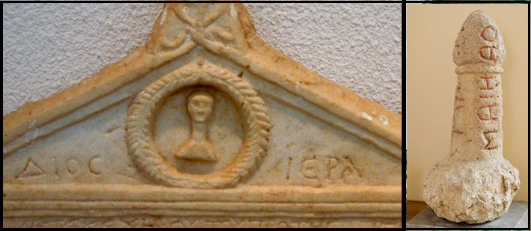
Рис. 40 Надпись на греческом языке и надпись на этрусском артефакте...

Трудно объяснить присутствие этого слова на артефакте справа. Утверждать что слово OANIAS является именем THANIA(S), как это делают этрускологи? Но культ Бахуса, и оргий – это вполне реальное «христианство» средних веков в Европе. При раскопках в Помпеях нашли табличку-вывеску из камня (видимо, искусственного), ныне хранимую в особом помещении Неаполитанского археологического музея. На ней изображён фаллос вместе с тестикулами. Всё снабжено надписью на латыни HIC HABITAT FELICITAS – «здесь живёт счастье». Всё языческое этрусское плавно перетекло в 17-й век и долгое время практиковалось прямо в храмах «древнего Рима». Как мы понимаем, Помпеи занесло пеплом вовсе не в античности.

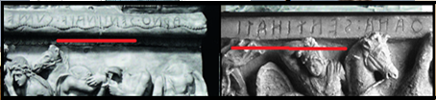
Рис. 41 Комбинация LAPO SENTINAI и OANA SENTINATI в надписях на урнах

Новое понятие в этрусских надписях, уже не SEIANTE (oт сиять), но уже SENTINAI (от santus - святый). И это слово также встречается на нескольких саркофагах и статуэтках. И оно также не тянет на «имя погребённого», как и слово LARO. LARO (от лавры, «дома») это то же самое что и DOM (dominus). Тот же Лувр это тоже лавра, ларец.

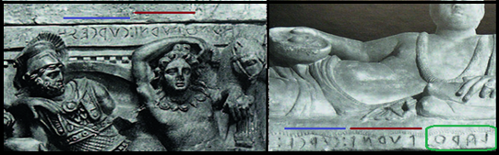
Рис. 42 Распространённые слова на урнах: CVRCE и LAPO – через «О».
«Господские» корни европейских языков: CUR, LAUR. Дойдём и до TUR.

При этом стоит заметить следующее - отождествление буквы О с «Фитой» наблюдается и в других словах, которые также написаны через букву О, причём эти слова очень хорошо известны ввиду своего частого употребления на этрусских надписях. Буква О прекрасно видна в надписях, но каким-то непонятным образом она всегда трактуется как Фита 𐌈, порождая вездесущих повсюду похороненных «ЛАРТОВ и даже ЛАРСОВ». И ещё много чего «загадочного».
Разберёмся с ещё двумя артефактами, в которых есть и слово LAPO, и... слово МVOINA в конце надписи. И в этих надписях есть ещё кое-что - глагол. Глагол - это важная часть любой фразы, ведь именно глагол описывает действие!
В распоряжении музеев имеются два похожих артефакта на которых (ввиду их размеров и гораздо большей поверхности) мысль этрусского «скриба» (писца) получила больший простор. В пояснениях к надписи значится следующее: Bronze bucket (bell-situla) with two swing handles and decorated with an engraved cable pattern below the rim. It is inscribed «Larth Meties suthina» meaning «the grave-gift of Larth Metie». То есть, из достижений можно отметить что предсказуемо восстановили одну букву (на её месте теперь уже отверстие). Но при этом в этом же слове букву О снова «объяснили» как «Фиту» - Тh! Вопрос прежний - на основании чего?

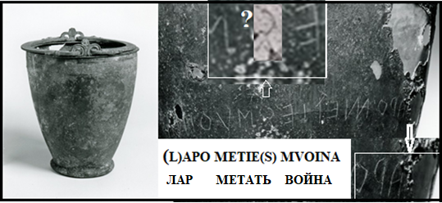
Рис. 43 Бронзовый сосуд с надписью. Британский музей

Учитывая, что первое слово уже определялось как LAPO (LARO) как господин, «владетель» остаётся только разобраться с серединой надписи. Однако слова с корнем МЕТ широко представлены в европейских языках. И прежде всего такие глаголы как «метить» и «метать». Но, в разных языках смысл значения этих глаголов претерпел некий «дрейф». Например, латинское mittere переводится как «пустить», «бросить» (метнуть!) или... послать, прислать. Всё довольно таки прозаично с этой надписью, в своё время владелец предмета выполнял «миссию» на войне, а потом написал на трофее «господин принёс ЭТО (СЁ) с войны». Трактовка открывает и возможное наличие буквы S в надписи сразу после буквы «Е». Но эта буква сильно потёрлась, от неё осталась только верхняя половина (см. рисунок). Тогда будет LARO METIES S VOINA. Что означает слово «смета» и выражение «не-с-метные богатства»? Хороший вопрос, правда?
Есть ещё два слова в славянских языках которые также прекрасно укладываются в значение «награды, и»платы». Мзда, ранее мьзда (mĭzda) – от древнего корня *mey- /мей/ «обменивать, менять», того же, что и в древнегреческом μισθός /misthós/. В славянорусском лексиконе МЪЗДА ранее означало «награда, плата, воздаяние». Этимологически однокоренными являются слова возмездие, мщение. Удивительно, но сутью Троянской войны была именно месть.
Русское МЗДА в сербско-хорватском имеет аналог: mito, мито.
Мы́то - "пошлина за ввоз", диал. "аренда", прилаг. мы́тный, укр. ми́то, др.-русск. мыто "пошлина, налог, награда", болг. ми́то (Младенов 299), сербохорв. ми̑т "взятка, подкуп", ми́то – то же, словен. mítо "взятка, рост", чеш. mýto, слвц. mуtо, польск., в.-луж., н.-луж. myto "плата, награда", полаб. mǻitü, måit "награда". Мы видим что оба слова, мыто и мзда прошли смысловой дрейф от понятия «платы, вознаграждения» до банального «взятка».
Ещё удивительно то, что во французском языке понятие «взятка, подкуп» выглядит как pot-de-vin, буквально - «кувшин вина», именно на этом предмете нанесена рассматриваемая надпись. Но это уже просто совпадение. Далее:
Еси (легендарное Аз Есмь Царь), оно же - позднее «это»:
«Еси́ др.-русск., ст.-слав. ѥси, сербохорв. jѐси. Соответствует др.-прусск. essei, лит. esì, лтш. esi и имеет окончание -sei в результате контаминации нетематического -si и тематического -ei; см. Ван-Вейк, AfslPh 36, 111 и сл.; Эндзелин, Apr. Gr. 157; Lett. Gr., 596. Далее ср. др.-инд. ási, авест. ahi, греч. гомер. ἐσσί, арм. es «ты еси»; см. Педерсен, IF 5, 48. Диал. также ести́ «ты еси» в былинах. 3 л. ед. ч.» М. Фасмер ***
*Es-: proto-Indo-European root meaning «to be.»
«It is the hypothetical source of/evidence for its existence is provided by: Sanskrit asmi, Hittite eimi, Greek esti-, Latin est, Old Church Slavonic jesmi, Lithuanian esmi, Gothic imi, Old English eom, German ist.» O.E.D. ***
Всё здесь довольно прозрачно и «по-индоевропейски». Правда, слово VOINA сужает сектор поиска языка с соответствующими корнями. По крайней мере слова ЛАРО (даже ЛАДО - господин, в-ладелец) и МЕТАТЬ вполне понятны, и не только славянам. И никакого имени в виде «Larth Meties» в надписи искать не нужно. Почему-то существует святая убеждённость в том что в надписях обязательно должно присутствовать имя владельца. Такой же подход применяется и в случае с погребальными урнами, но и там, как говорится, возможны варианты. Это только на этрусских зеркалах с изображениями античных греческих или этрусских богов всё более менее понятно, большинство из них узнаваемы даже внешне, по их атрибутам, даже без надписей.
Теперь возьмём ещё один артефакт с надписью содержащей слово MVOINA, а так же и вариант слова LADO, LAРIS – LAРISAL, вероятно, речь идёт о морфологическом изменении слова LAРO в «греческое» LAРIS с суффиксом – AL – LAРISAL (возможно что это родительный падеж). Допустим, что читать надо как LADO. Что-то меняется?
Любопытный факт можно взять из биографии одного из персонажей русской истории Дании́ла Рома́новича Галицкого (лат. Daniel Ruthenorum Rex), который имел от... Римского Папы титул для себя и право на этот титул для своих преемников, которые именовали себя «Rex Russiae» и «duces totius terrae Russiae, Galicie et Ladimirie» («король Руси» или «князь всей земли русской, галицкой и владимирской»). Не стоит вдаваться когда на самом деле жил этот потомок ветви Мономаха (в истории Руси также налицо непорядок с хронологией), просто воспримем упрямый факт своеобразного написания слова, без начальной V, просто LADO. Логично предположить, что само название «владимерия» - «владение миром» могло появиться у славян не XIII-го века, а как минимум на век-другой позже, когда такой факт уже случился. Хотя, под словом «мир» подразумевается не только земной шар, но и просто местная округа – община. Быть в ладу или в миру с чем-либо это и есть слово «владеть». Также как и под словом ЛАД подразумевается то же самое что в латыни называется «гармонией» - harmonia, с корнем R*M, всё тем же «римом» - «рамой» цивилизации. Возможно, смысл слова в том что это «место под Яром». Как и слово «время» - ход Яра (корень ЕрЪ= РЪ).
Утеря начальной «В» – характерный признак греческого языка, Такие слова как (в)етер - «эфир» - αἴθω (видно как Т перешло в Ф), или (в)идея, или «вода – «ведро» - (в)идро» - тому продтверждение. Но в других регионах отмечается обратный эффект - внезапное появление «B» в начале слов (как это происходит в украинском – (ухо – вухо, он – вин), отмеченное и в «романских» языках: «ярый» - «яровой» = весенний – откуда и v-irgo (лат.) – дева и v-erde (исп.) – зелёный (ср. с русским зелень и старорусс. зело - «очень». В языках северных народов понятие «яр» (весна) связано с буйной весенней зеленью. Откуда и virile (лат.) – мужественный.

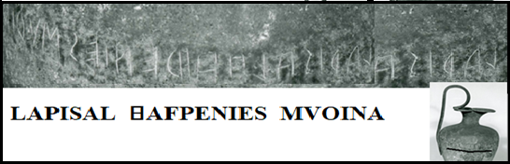
Рис. 44 Бронзовый кувшин (oinochoe) с похожей надписью (различие - в середине)

Какое-то сомнение вызывают две полустёршиеся буквы в середине надписи. Однако круг поиска возможных кандидатов из этрусского алфавита очень ограничен, одна из его букв очень похожа на этрусскую 𐌀 с её характерной наклонной «аркой», для другой буквы есть два кандидата - из всех букв две вертикальные мачты имеют только два варианта, указанные на рисунке. Но вариант с N очень спорен, так как вверху знака отчё тливо видна перекладина.
Также наблюдается и характерное -ES, котороe рассмотрено чуть выше. В результате получается надпись – LARISAL HAFRENIES MVOINA. Да, вполне возможно что второе слово в надписи это имя или фамилия владельца этой самой бронзовой вазы которую он добыл на войне. Первое и третье слово надписи уже понятны. Я из интереса попробовал найти подтверждение тому что имя или фамилия типа Гавранович или Гаврений существуют в европейских культурах и нашёл даже пропавшего в Первую мировую войну человека по фамилии Гаврений Троф. Федорович, православный, уроженец села Исти Балтского уезда. Фамилия Гавронович распространена в Югославии. Возможно, это всего лишь вариант имени Гавриил. То есть, очень вероятно, что в тех надписях, которые помимо слова «с войны» содержат ещё какие-либо слова нам удаётся узнать и имя владельца. И... да, было бы странно писать имя владельца на вещи перед закладкой её в могилу, как утверждает официальная версия. Зачем? А вот если она была сделана ещё при его жизни им самим – тогда это логично. И этому будет подтверждение, традиция дожила до наших дней!
Ещё в XIX-м веке вышло в свет исследование под названием «Etruscan Researches» (by Isaac Taylor), London, MACMILLAN AND CO, 1874г: (вообще-то вся этрускология началась в... 19 веке.)
«It is open to question whether the name in these cases is that of the donor or the donee. The meaning of the word suTHINA has already been indicated. It has been shown that the Ugric root sut denotes burning and that the Etruscan word suTHI was used to designate a place forashes or a tomb In Finnic grammar the desinence -na signifies belonging to. Therefore su-THINA would mean something connected with sacrifice or with cremation or something belonging to a tomb»... ***
Удивительно, на помощь к этимологии слова SUTHINA был призван даже финский(!) язык. Что угодно, только не славянский, где есть точно такой же суффикс –на. Вдумаемся на секунду. Если в надписи LARTH METIES SUTHINA первые два слова означают имя и фамилию умершего, а третье – «в могилу», то... Не кажется ли вам что писать имя умершего хозяина на предмете (допустим даже что это не трофей!) перед тем как положить его в могилу к умершему совсем нелогично? А что, могли перепутать и положить в могилу к кому-то другому?
Вообще есть очень известный факт – в античности не было принято обращаться к кому-либо по имени – фамилии. Причина банальна – такого понятия как «фамилия» тогда ещё не было! Даже у императоров были лишь имена данные им при рождении и... титулы. Ceasar или August - вовсе не фамилия императора. Даже на Руси цари сменялись с Ивана Васильевича на Василия Ивановича. Понятно, что при крещении у них было совсем другое имя, а «имена» Иван (Явь) или же от славяно-греческого ЭВ (EU) «евхаристия», евгеника». Мифический Эней, (Ян - Иван?) основавший новый царский «Рим», и Василь (Басилевс, баш(ня) – «голова-глава») это тоже титулы которые они получали уже после второго «крещения» - помазания на царство. Понятие «фамилии» (а не перечня имён предков по отцовской линии) это позднесредневековый институт, изначально полагавшийся лишь знатным «славным» людям. Russian bajati (boiar) - Greek pheme "speech, voice," phōnē "voice, voice, pronunciation, speech," phanai "to speak;" Sanskrit bhanati ; Latin fari "to say," fabula, tale, story," fama "talk, rumor; reputation, Old English boian.
К сожалению мне не удалось найти фотографию другого упоминаемого в тексте «блюда-сосуда» с надписью ARTH KEKNA SUTHINA. Что там на самом деле написано - это ещё вопрос. Вполне возможно, первая буква L в слове (L)ARTH просто стёрлась, а во втором слове также что-нибудь неладно с идентификацией букв. Либо - так на самом звали владельца-господина, почему нет?
Пусть даже первые слова означают имя и фамилию владельца вещи. И что это меняет? Ничего. Некий «протоитальянец» знал это слово – VOINA. B Российской Империи, в СССР или в странах СЭВ русский язык знали не только русские. И не только русские ходили на войну...
В Европе нет другого языка в котором бы буква О имела такое широкое использование как в русском языке. Именно в русском языке это самая часто употребляемая буква (речь идёт о букве, поскольку это точнее отражает существовавшее в прошлом произношение). На неё приходится 10.97% от всего массива букв в текстах, на втором месте – Е (8.45%), далее А (8.01%), потом И (7.35%). И кому же нужна была буква О в Этрурии? Как минимум народу для которого звук O обычен.
Остаётся привести изображения упомянутых в книге П. Фонтэна артефактов с надписью MVOINA сделанных с другой начальной буквой. Например, вазы из коллекции музея (Лувр), в котором хранится и вышеупомянутый этрусский бронзовый сосуд в виде женской головы. Но иногда надпись писали иначе и... понятнее, через Сигму - ᛊ VOINA:

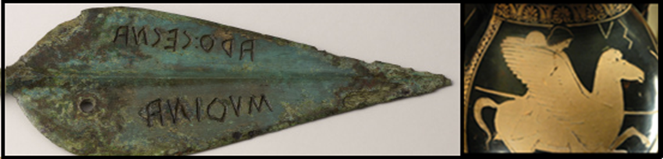
Рис. 45 Слева – наконечник копья. Справа – амфора с надписью - ᛊ V

А вот так описана эта же надпись на копье в книгах 19-го века. Как видим, с транслитерацией О и Ѳ латинским алфавитом царит произвол. Запросто ставят точку туда где её нет.

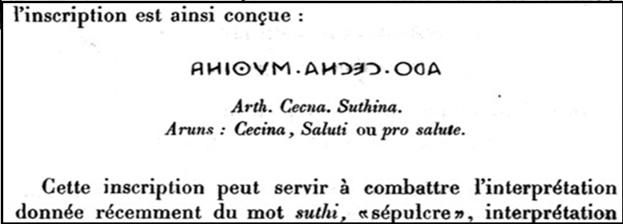

Рис. 46 Скан из книги 19-го века об этрусском письме «Les noms de famille étrusques et les inscriptions bilingues», séance du 16 mai 1884. Comptes rendus des séances de l'Académie des Inscriptions et Belles-Lettres Année 1884 28-2 pp. 243-248.

На другом артефакте (см. рис. справа), надпись вообще оформили в сокращённом виде. В самом деле, зачем писать целиком всю фразу ᛊ VOINA, если все вокруг и так знают что именно она означает? Возможно даже что у многих соседей дома также имеется что-нибудь из трофеев. Так что - хватит и «абревиатуры» типa ᛊ VO или даже ᛊ V!

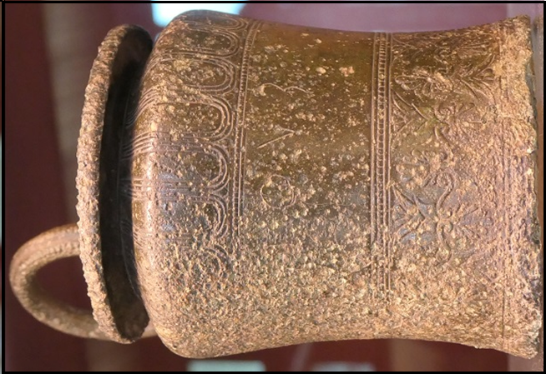
Рис. 47 Kувшин (бронза), Лувр, с сокращенной надписью ᛊ V O
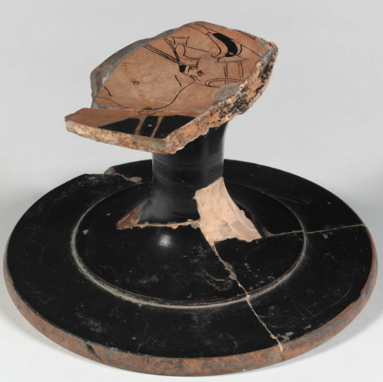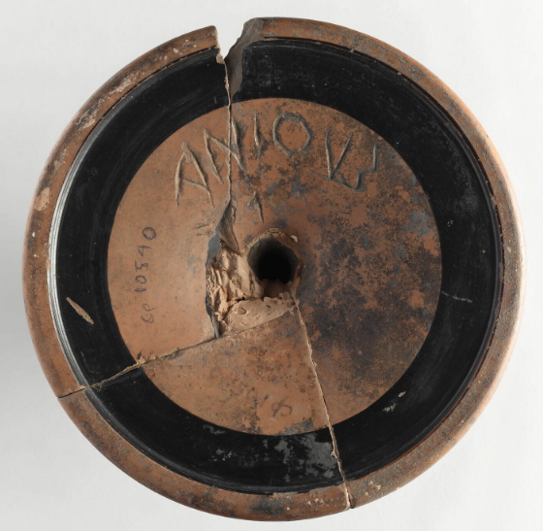
Рис. 48 Сделаные в Греции вазы оказались в этрусских могилах.

Артефакт из музея Лувр: 5-й век до Н.Э., изготовлен в Греции, найден в Центральной Италии. Именно так всё обстоит с этими «мечеными» артефактами, всем известно что вазы из Греции, но найдены в Этрурии.
Напомню, все артефакты с этим словом были найдены в одном регионе, либо в Умбрии, либо рядом с ней. И в этом небольшом регионе топонимы имеют очень «славянские» названия - Кьюзи (ранее – Клюзи, «Ключи»?), Больсена или Вольчини (Волынь»? и Черветери «Червона»? Чётко обозначенный ареал находок указывает на г. Больсену и окрестности. Как сказал бы один персонаж – «А вот здесь у них логово!». Логово-ставка славянской знати, некогда пришедшей в Этрурию и управлявшей ею какое-то время. И, добывших трофеи в крестовом походе против Трои на Босфоре и более поздних войнах, как это и указывалось в работах ФиН, где высказывалась логичная мысль о том, что крестовые походы 1191 и 1204 годов (скорее их было два, а не четыре) были организованы прежде всего родиной Марии-матери - «митро-полией», или «уделом Богородицы», Русью, с привлечением других «фем» из Южной Европы - тех же Генуи, Венеции и Франции. Кроме того, война продолжалась очень долго, вплоть до 1261 года. Эта дата была обозначена на дорожном указателе (который уже снят!) около евангельского «Иерусалима» (читать «Забытый Иерусалим», ФиН)
Теперь ещё кое-что, для тех кто сомневается в трофейном происхождении всех этих предметов. Дело в следующем. Эта традиция выставления напоказ былых достижений на войне и прежде всего дорогих предметов утвари постепенно вошла в культуру многих народов находившихся в своё время в орбите некогда существовавшей единой мировой империи.
Поэтому можно легко найти параллели между патерами этрусков и призами в виде большого «блюда» наподобие Приза Уимблдона для теннисистов или бронзовыми статуетками кинематографического приза - Оскара. Точно так же и сегодня на трофеях (кубки-вазы-блюда-перстни) пишут имена победителей и название «войны»- соревнования.

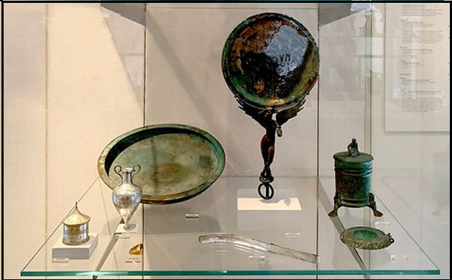
Рис. 49 Предметы с надписью из одной этрусской могилы (Больсенa)

Современный спорт с его бронзовыми, серебряными и золотыми «вазами»-призами (всё как у этрусков!) – гуманная версия мировой войны.
Так что, идея о том что эту надпись царапали на вещах в нескольких(!) видимых(!) местах (якобы приводя вещь в негодность) перед их закладкой в могилу к усопшему не имеет никакого смысла.
Собственно, в этой надуманной идее смысла не было изначально. Поэтому и Поль Фонтэн, будучи не согласным с «общепринятой» версией и задался его поиском. Но в итоге в поисках ответа ушёл в рассуждения о «цене металла во времена римских войн». Причина банальна и всё та же – неверное представление об истории региона и её хронологии в частности.
Про то, что надпись сделана на славянском языке он не подозревал вообще. Он пользовался «уже известными фактами». Как, впрочем, и все остальные этрускологи и иже с ними... Однако, в музеях где-то уже лежат более 130 предметов утвари с такой надписью!
Кроме того, в тех случаях когда надписи 𐌔VOINA предшествуют какие-либо другие слова всё также однозначно говорит в пользу трофейной версии. Это могут быть и имена владельцев.

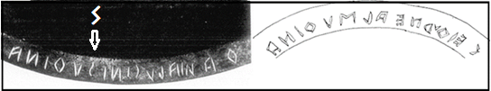
Рис. 50 Надписи со словом MVOINA на горле сосуда и на краю зеркала

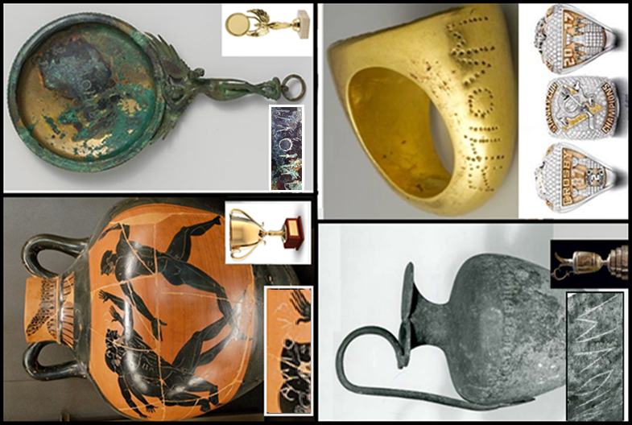
Рис. 51 Современные призы – потомки этрусских трофеев

На обоих этих артефактах (горловина сосуда слева и край зеркала справа) видны некие слова предшествующие слову SVOINA. Это (если читать букву О как О(!) - некое ОАNINA LVCINI SVOINA и CEORNEAL SVOINA. Если во втором случае просматривается некий Корнелий или же Георгий (греч. Geo+Orgos, вполне «ромейское» имя), то в первом случае это вовсе не «имя» ѲАNINA, Thania, как «переводят» этрускологи. Достаточно вспомнить русское «оный, оная».

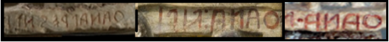
Рис. 52 Слово OANA, OANIA, OANIS в начале надписей на погребальных урнах

Это самое слово OANIA встречается в начале многих этрусских надписей, и прежде всего в эпитафиях на саркофагах. Это, видимо, некий аналог английского оборота THERE IS или французского IL Y A. Употребляется, когда нужно указать на наличие какого-либо лица или явления в определенном месте, нечто подобное латинскому HIC, как это имело место в надписи латынью на ларце Фрэнкса. Прямые аналоги полузабытых русских «ОНЫЙ, ОНАЯ, ОНЫЕ». После таких оборотов обычно ставится подлежащее и следом - все остальные дополнения. При таком подходе к делу это слово обретает свой смысл. А имя там идёт вторым словом – это LVCINI. Лука, Лукин, или Лучини-Лучано.
Лучини и Корнелий... Почему нет? Это ничему не противоречит. Писали-то на своих трофеях они по-славянски! Латыни (с её ни кем не унаследованным(!) bellum – война) их ещё не научили. Слово latin, согласно даже этимологическому словарю O.E.D., появилось в европейских документах лишь в XV веке. Причём, и в русских тоже.
Можно добавить и некий курьёз с буквами этой характерной надписи. На золотом сосуде из этрусского захоронения эта же надпись выглядит весьма странно, в центре буквы О видна точка(!), и... вместо буквы V неожиданно видится нечто похожее на греческую букву Ψ Кси. Но здесь коррозией явно добавлена ещё одна ветвь, которая делает надпись не только нечитаемой, но и попросту абсурдной.

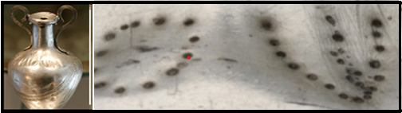
Рис. 53 На первый взгляд надпись выглядит очень странно, ΜΨΘINA.

При увеличении видно что никакой точки в предполагаемой «Фите» нет, есть два грязных пятна, которые явно не являются результатом работы пробойника. Ситуация с буквой V также понятна. Согласно данным таблиц этрускологов это должно бы читаться как... S Kh Th INA? «Скотина»? Или это «научная корректировка» этрусской орфографии? Впрочем, на трёх других артефактах извлечённых из этой же могилы надпись выполнена в обычном виде, без сюрпризов. Вся вариативность надписи ограничена только первой буквой. Никаких других орфографических сюрпризов не встречается.
Похоже, с этрусской О всё обстоит также как и рунической ᚹ, неверное фонетическое значение и... слово теряет смысл!
***********************************************
Осталось разглядеть следы присутствия в прошлом слова «война» в западноевропейских языках. Русское воить – воевать, вполне возможно, находится в родстве с... при-с-воить. В этом смысл войны! Как поётся в песне группы ABBA - «The winner takes it all». А из песни, как известно, слов не выкинешь...
Вспоминаем знаменитой латинское изречение «Veni, vidi, vici.» «Пришёл, увидел, победил.». Русское победить в родне с другим словом – убедить. Это fed-feod, faith (англ.) – вера, убеждение. Но... где корни любой victory ?
Сonvince (англ.) – убеждать:
«1520s, «to overcome in argument,» from Latin convincere «to overcome decisively,» from assimilated form of com-, here probably an intensive prefix (see com-), + vincere «to conquer» of PIE root *weik- (3) «to fight, conquer»). O.E.D. ***
Более логичный вариант это:
To win (англ.) – побеждать, выигрывать:
«Be victorious,» c. 1300 fusion of Old English winnan «to labor, toil, struggle for, work at, strive, fight,» and gewinnan «to gain or succeed by struggling, conquer, obtain,» both from Proto-Germanic *wennanan «to seek to gain» (source also of Old Saxon winnan, German gewinnen «to gain, win,» Gothic gawinnen «to suffer, toil»), from PIE root *wen- (1) «to desire, strive for.» O.E.D.*** Что такое некий протокорень *wen- (1):
«It forms all or part of: vanadium; Vanir; venerate; veneration; venerable; venereal; venery (n.1) «pursuit of sexual pleasure;» venery (n.2) «hunting, the sports of the chase;» venial; venison; venom; wean; ween; Wend «Slavic people of eastern Germany;» win; winsome; wish; wont; wynn.» O.E.D.***
Словарь предсказуемо выводит на... «вендов» Германии. Но очевидно, что и «венеты» Италии это тот же самый народ, как и германские обориты и русские обричи = итальянские умбры, жители Умбрии. О которой сейчас и речь.
Это следы «великого переселения народов». Точнее, практически одного народа – некого катализатора движения, известного теперь многим под самыми разными этнонимами. Переезжал этот народ, естественно, вместе со своими привычками и обычаями. Степень искажения его языка находилась в прямой зависимости от расстояния от «точки исхода». И в случайной, непрямой зависимости от процента смешения с «аборигенами» и приехавшими «новыми римлянами».
Со временем слова «венд» и «тит» стали именами и даже фамилиями. Например, на этрусской урне можно видеть такую надпись:

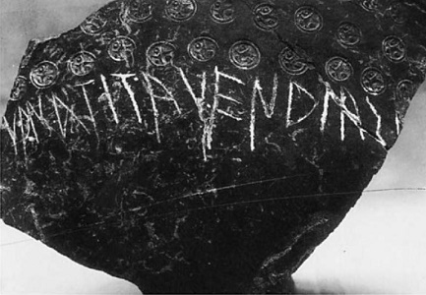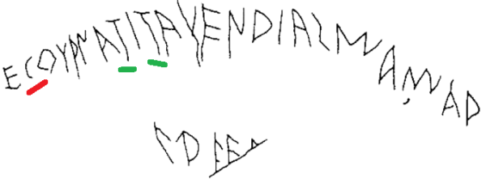
Рис. 54 Этрусская урна с надписью.

Вся надпись читается как ECO VRNA TITA VENDIAS MAMAR. Причём начальное ECO это позднее (звуки K и G в латыни стали различаться позднее, была введена буква G), уже латинское EGO (я, моё).
Оно же «Old English ic, the first person singular nominative pronoun, from Proto-Germanic *ek (source also of Old Frisian ik, Old Norse ek, Norwegian eg, Danish jeg, Old High German ih, German ich, Gothic ik), from PIE *eg- "I," nominative form of the first person singular pronoun (source also of Sanskrit aham, Hittite uk, Latin ego (source of French je), Greek ego, Russian ja» ***
Однако в латинском языке оно означает и принадлежность кому-либо. То есть, урна принадлежит Титу Вендию из Мармар(а).
И это не обязательно могла быть похоронная урна (для хранения праха). Урной назывался сосуд в который можно было «уронить» всё что угодно, тот же мусор, или те самые камни для голосования.
Венеты, или венды, откуда и «вендетта» - а суть Троянской войны это самая настоящая вендетта – это воины. Это слово европейского происхождения, это внешнее название славян. Для европейцев они были завоевателями - пришельцами. В той же уже католической Польше осталось старое «ордынское» деление на воеводства. Так что - всё совпадает. Те же финны до сих пор русских, именно русских(!) так и называют: Venäjä (финн.) – Россия. Или это (в)Энеты-потомки Энея?
Также «венетами» могли называть пришлых славян завоевателей. От venire (лат.) – приходить. Здесь просматривается та же мысль что и со словом Турки (или Торки). Турки изначально – устроители Империи строившие дороги – («торы – торить») и города из камня (башня – tour). Вообще само название города Троя говорит о том что это был ПЕРВЫЙ в истории город из камня. А принцип каменной кладки это третий камень положеный внахлёст на первый и второй, вторящий ему. ETRUSC и CON-STRUCT, это – однокоренные слова. Просто в начале слова используется «романский протез» Е-, как в словах Study-Etude, Stade-Estado. Ничего древнего в слове ETRUSC нет, оно появилось в обиходе лишь в 18-м веке когда современные европейские языки уже сформировались. Сама наука этрускология создавалась именно в это время, причём артефактов с этой надписью нет в книгах Т.Воланского или А.Черткова. Когда эти могилы начали вскрывать, они к тому времени уже умерли. И было бы очень странно если бы они пропустили эту надпись или прочли бы её не также как я... Хотя... буйных фантазий в их чтениях немало.
Слово «венет» может также происходить от праславянского вено – выкуп, цена. Отсюда лат. venum – продажа, vendo – продаю, convent – согласие в цене (букв. «подходить») и т.п. Поэтому Венеция – купеческая республика. Отсюда и происхождение двух византийских «партий торговцев» - венеты (купцы) и прасины – мелкие торговцы, (ср. чеш. рraca – а также русское прасол).
Скорее всего прасины это не столько «мелкие торговцы» сколько ремесленники – працующие, практикующие руками.

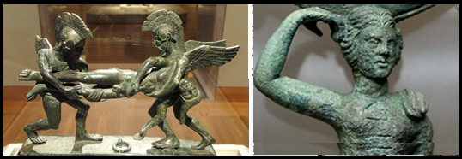
Рис. 55 Типичный этрусский сюжет - ангелы (чисто христианский символ) уносят душу воина и... знакомое приветствие этрусков (статуэтка с надписью MVOINA).

Странно, что римляне не переняли это приветствие у этрусков вместе с другими обычаями и обрядами. Они, якобы, выработали своё собственное т.н. «римское приветствие» - выброшенную вперёд руку. Но... Всё, на чём базируется это утверждение - картина Ж. Л. Давида «Клятва Горациев» 1784 года. И, это всё! Игры фюреров и дуче в «ариев» и «римлян» предсказуемо закончились трагедией и позором. В таких случаях говорят – учите историю. Но... настоящую.
Абсурд продолжается и сегодня. Знаменитый артефакт из Лувра, бронзовая женская голова – сосуд для хранения благовоний с надписью MVOINA на лбу вдохновил кого-то на выпуск линии парфюма...

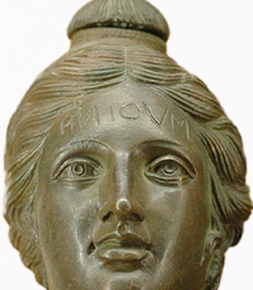
Рис. 56 Линия парфюма под маркой «SUTHINA». «В могилу»???

Итак:
Первый аспект. Надпись MVOINA (SVOINA или ZVOINA) не может «читаться» как SUTHINA, так как имеется её другой вариант написания – MFOINA, через оглушенный вариант V. Эти звуки составляют пару «глухой-звонкий), также как и T-D. Этот фонетический переход (оглушение V до F) встречается в этих же самых этрусских надписях. К примеру, вот здесь:

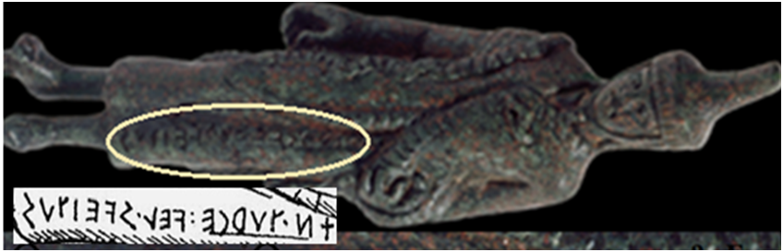
Рис. 57 Надпись на бедре гаруспикa TN TURCE(!) VEL SVEITUS TURCE.
Да, да, «этруски» это однокоренное с торки, турки, троянцы. Вот только
кого в 12-15 в. называли «турками»? А также кого называли «татарами»?

Соответствие между этрусскими надписями и русским языком было описано в книге А.Черткова, привожу скан страницы его книги:

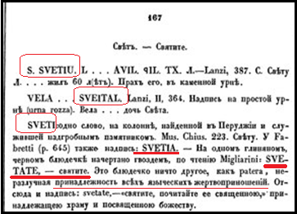
Рис. 58 Скан из книги Черткова. FEL SFEIT = VEL SVEIT

Итак, судя по тексту где-то в запасниках музеев лежит этрусская патера (латинская патена, аналог православного «дискоса» - блюда для проведения «посвящения») с надписью SVETATE. И где же она?
Замечу, очень многие «трактовки» этрусских надписей в исполнении Черткова (и Воланского) я не принимаю. К примеру, VELA, в оригинале FELA (или FEL – см. надпись на ноге гаруспика) это вовсе не некая «дочь некого Вела» - это просто «ВЕЛикий, греч. (в)Елиос - Ήλιος – Солнце), но в некоторых случаях ход их мысли очень ясен и логичен – славянское СВЯТ (SFEIT в этрусских надписях) Чертков разглядел и понял абсолютно верно..
Слово AVIL (см. скан, рис.58), в надписях - AFIL) встречающееся на погребальных урнах в сочетании с «римскими» цифрами – производное от «вековать» - «веси», скандинавское «viking» - веси - жители. Сравните «романское» VILLA, vicus, village. Sanskrit visah, Greek (v)eco- (v)oikos, Gothic weihs - «дом, жильё».
То есть этрусское AVIL означает «век-возраст». Что равнозначно слову «представился» на старых русских надгробиях. Kак говорит пословица – «Прежде веку не помрешь». Но это уже не русский язык, а его южноевропейский вариант – «рустико-романо». На этом «вульгарном» койне-наречии написана примерно половина всех этрусских надписей (и многие понимаемы, об этом – в следующей главе книги). Вульгарные «булгары» это волгари.
Второй аспект – «читать букву О (Омикрон) как Ѳ (Фита)? Это или невообразимая глупость или безграничное лукавство этрускологов. Как выразились средневековые «романисты» (придумавшие «древний рим» в Италии) - Tertium nоn datur, Третьего не дано. Наличие буквы О в надписях просто неоспоримо, так она фигурирует не просто в каких-то «непонятых» словах, а в именах вполне себе известных этрусских, греческих или римских богов. Изображённых в известных античных сценах на этрусских зеркалах! Ошибиться здесь просто невозможно! Однако и в этих случаях этрускологи предсказуемо отводят глаза в сторону. Кроме того, в некоторых надписях буквы О и Ѳ соседствуют зачастую в одной и той же надписи (см. выше рис. 21).
То есть, эту своеобразную надпись которую буквально извлекли из могил читать возможно одним единственным методом – читать её по буквам. Читать так, как она и написана. Но, вместо этого наблюдаются танцы с бубнами. Танцы, призванные увести внимание в сторону от очень неприятной для этрускологии и для истории в целом проблемы.
Так что, мы имеем дело с научным подлогом.
Как может процветать такой маразм в профессиональной среде? Всё очень просто: лингвисты подгоняют свои суждения под официальную хронологию. Они слышат созвучие там, где его нет и не слышат созвучия там, где оно есть, и только потому, что официальная история говорит: эти языки, народы, страны разнесены во времени на сотни и тысячи лет, а потому никакого влияния друг на друга оказывать не могли. Неверная хронология – главное прибежище историков. История в современном виде и понимании не является наукой, так как в науке должны быть две вещи – единица измерения и точка отсчёта. С первым у историков всё в порядке, считай хоть годами, хоть месяцами. А вот с вычислением даты Р.Х. - просто беда. Время (греч. χρόνος) - очень своеобразное понятие, оно не только бесконечно, оно также и безначально! С определением опорного «нуля» здесь наблюдается много скользких моментов. Однако при верной хронологии известной нам цивилизации всё встаёт на свои понятные места.
Те исследователи которые пытаются доказать существование славян в античной Италии совершают ошибку. При этом действительно очень запутанные этрусские надписи они объявляют «древним диалектным русским языком». Который, якобы, так коряво звучал в то время. В данном случае громадные натяжки-несоответствия между написаным и «трактуемым» работает им на руку – две c половиной тысячи лет (якобы столько лет назад существовала этрусская цивилизация) это тот спасательный круг за который они цепляются при «дешифровке» надписей. Но при таком подходе любую этрусскую (и не только этрусскую) надпись можно «объяснить» через любой язык. Благо что и дилетанской этимологии и лингвистики также хватает. А то, что «античность» (соответственно и «тёмные века») выдумана в действительно тёмные 16-17 века (Смута на Руси и Реформация в Европе – две стороны одной медали) до них не доходит в принципe. Они упрямо пользуются официальной «общепринятой» хронологией.
При этом все они идут по одной схеме – раз историки неправы, а я им возражаю – значит я прав. Но сначала надо отдельно доказать что историки неправы, а это также требует следования законам логики. И только затем нужно (можно) доказывать свою правоту. Именно так посторена и концепция Нвоой Хронологии – изначально была доказана порочность существующей официально принятой хронологии (Христос жил не 2020 лет назад). И только потом выстроена цепь независимых доказательств (астрономия – точная наука) что он жил в 12-м веке от «его рождения», а вся якобы «известная» нам история до 10-го века Н.Э. – результат вымыслов и фальсификаций вкупе с вполне естественными ошибками первых историков, якобы античных, но на поверку живших в эти самые 16-17 века. Хронолог Дионисий Малый из пятого века это фантом Дионисия Петавиуса из 16-го века.
Именно таким же образом я поступаю в исследовании этрусского письма, в данном случае - нелепые утверждения этрускологов о том как нужно читать эту характерную надпись на артефактах из этрусских могил. Сначала я показал что она в принципе не может быть прочтена как SUTHINA (ввиду хотя бы того что есть и вариант в виде SFOINA). И уже потом я показываю что её можно читать одним единственным способом как SVOINA. Почему в «античной» этрусской могиле оказалась надпись на русском языке (в массовом количестве) – это уже более развёрнутый вопрос на который в рамках этой статьи (главы из книги) не предствляется возможным ответить подробно поскольку тут требуется окунуться в Новую Хронологию. А с восприятием постулатов Новой Хронологии у многих людей существует чисто психологический барьер в виде невозможности отрицания существования «древнего мира» о котором написано столько книг, снято столько фильмов и защищено столько диссертаций. Да и с памятниками как-бы всё обстоит прекрасно – мол, сами ездили, видели всё своими глазами. Да и политики всех рангов то и дело сылаются на какие-то аналогии в римской истории из которой якобы и идёт само римское право и откуда идут корни всего современного общества и его проблем.
Однако проблема этрусской эпиграфики упирается не только в то что алфавитом этрусков пользовались разные народы (здесь - флаг в руки исследователям-патриотам любой «нации»). Проблема в том, что этруски это всего лишь часть «зари» нашей цивилизации, причём цивилизации с центром в другом месте (изначально первый город, или просто Город - Троя-Йерос-Иерусалим, впоследствии «Новый Город» - летописный Новгород русских летописей – Ярославль, лишь в конце 14-го века основан Константинополь (ныне Стамбул).
Всё было совсем недавно, пятьсот-восемьсот лет назад. И никакого «древнего Рима» в Италии вплоть до фальсификации истории в 16-17 веках не было. Крестовые походы (взятие Трои в 12-м веке) и падение Константинополя в 15-м веке дважды породили «исход» беглой знати с Бoсфора. И оба раза одна из главных волн вела в Италию. Именно поэтому извлекаемые из этрусских могил греческие вазы снабжены подобной трофейной надписью. Но... читается она откровенно по-славянски. Без вариантов. Этруски это турки писавшие по-русски? Как выразился средневековый летописец Абу-Феда: «Русы – народ турецкой национальности». Да и античный Геродот (отец истории) писал что «этруски пришли из Малой Азии». Тут нужно вспомнить что на шпилях зданий европейских городов до 17-го века красовались не кресты, а полумесяцы. Причём не только в Вене, но и в Кёльне, Аахене, и во... Флоренции, сиречь в Тоскане-Этрурии. Однако полумесяц – изначально символ Константинополя! Так кто же такие «турки» того времени?
Чистка архивов и создание списка запрещённых книг очень помогла фальсификаторам истории (и прежде всего - хронологии!), но в 19-м веке (заметьте как поздно стартовала этрускология !) археологи начали извлекать из могил артефакты с неудобной надписью. Пришлось изобретать «методы прочтения» этрусских надписей. Нечитаемость этрусских надписей (точнее – их непонимаемость) вполне устраивала наследников фальсификаторов, парадигма etruscan non legitur ничего не ломала в их построениях. Но вот с откровенно по-русски читающимися трофейными надписями нужно было что-то делать, артефактов с такой «ненаучной» надписью быстро набралось больше сотни. Проблему решили хитроумно – впредь читать О как Ѳ. В каталоге этрусских надписей латинской транслитерацией обозначили некое SUTHINA...
Но нет, так не пойдёт. Есть такая вещь – логика. Эта надпись просто подтверждает концепцию Новой Хронологии согласно которой Европа вовсе не «старушка», а лукавая бывшая колония доромановской Руси оторвавшаяся от неё лишь в17-м веке. А это уже не психологический, а политический аспект итогов исследований авторов Новой Хронологии.

